云南省易门县

声环境功能区划分
（2019~2029）
（报批本）

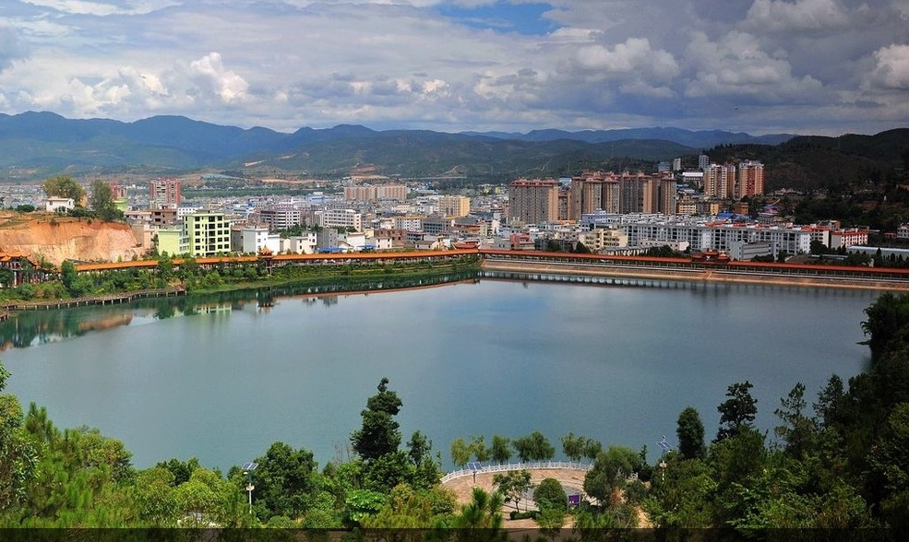

玉溪市生态环境局易门分局
二〇一九年六月
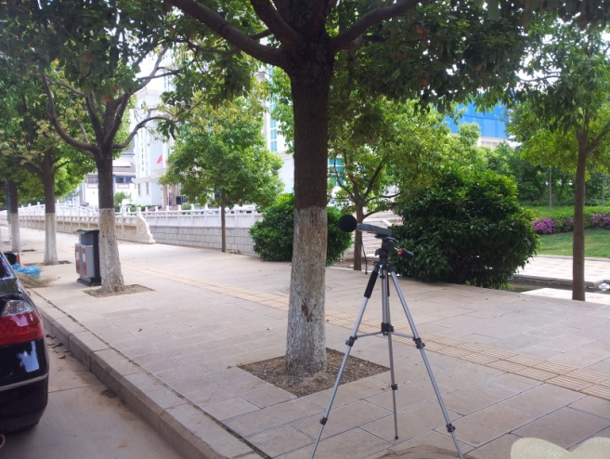 | 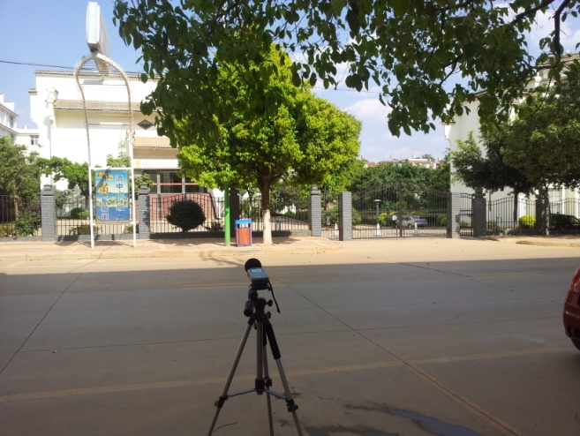
易门会厅监测点 | 易门大酒店监测点
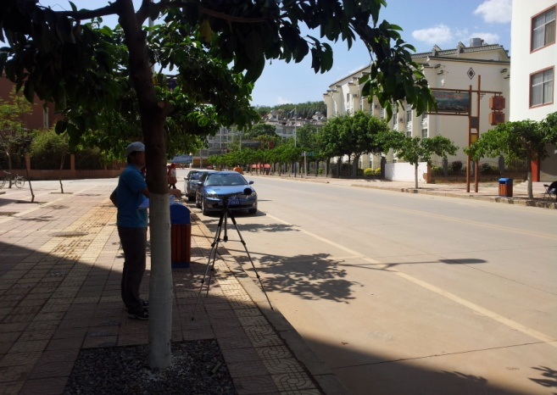 | 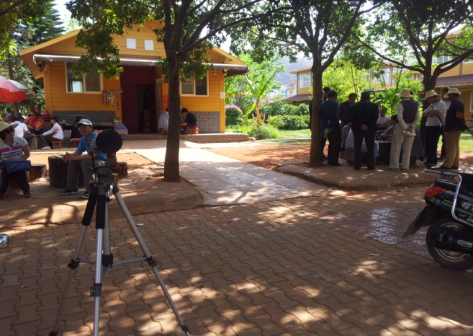
陶艺人家小区监测点 | 体育南路监测点
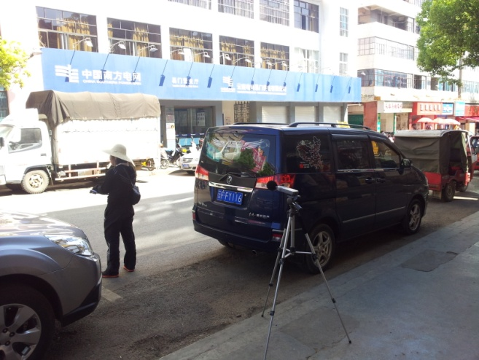 | 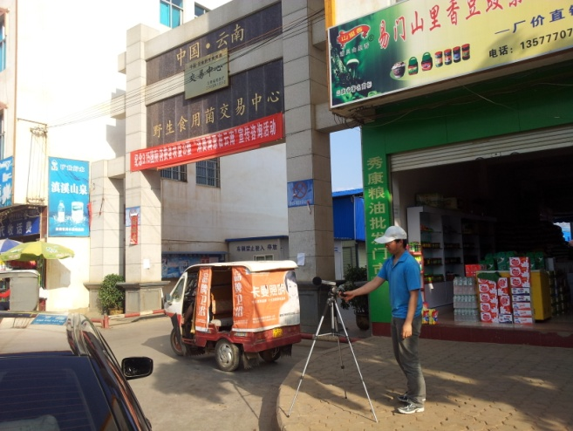
电力公司监测点 | 野生菌市场监测点
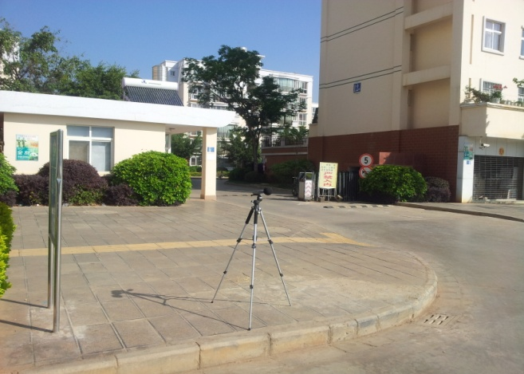 | 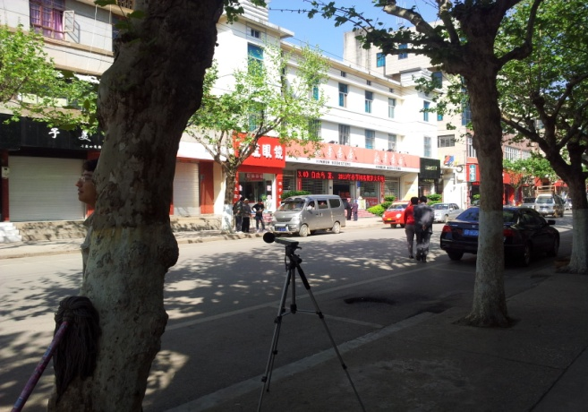
教师小区南门监测点 | 新建街监测点

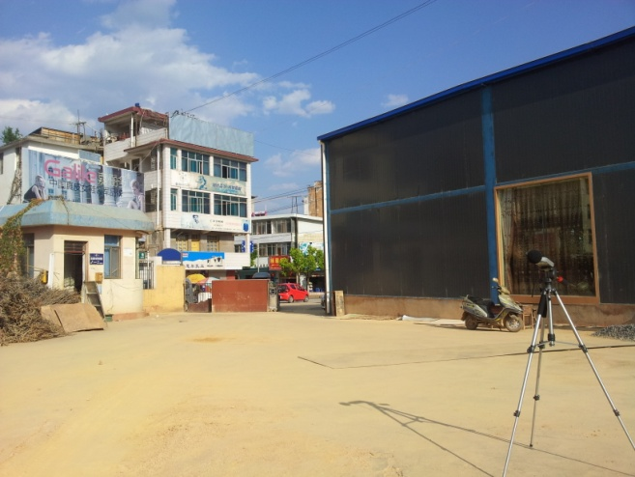 | 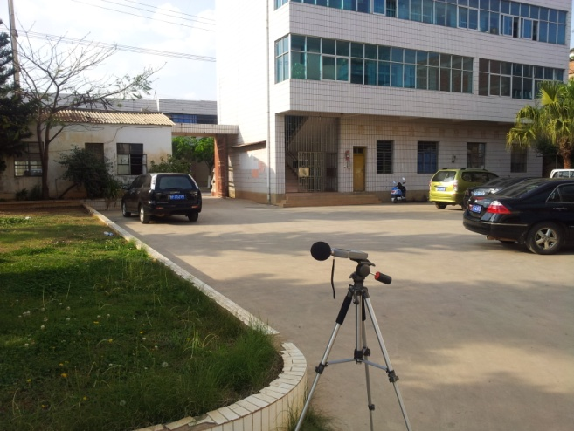
老龙泉小学监测点 | 易门气象局监测点
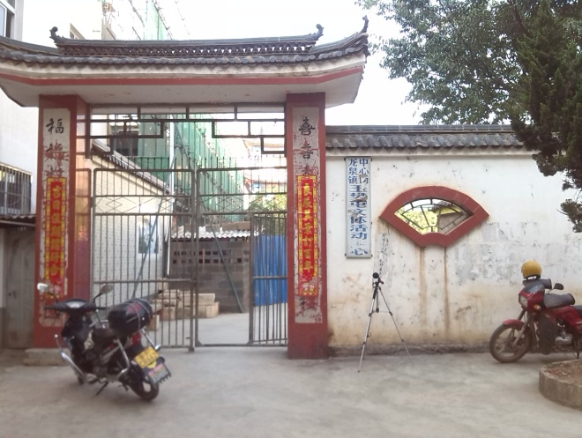 | 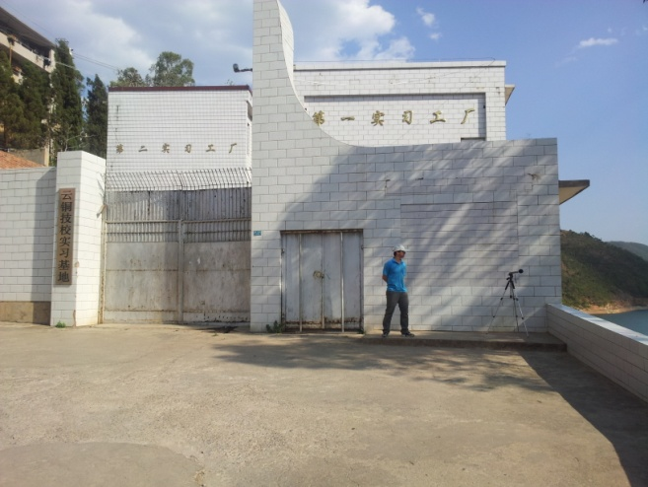
玉樊屯监测点 | 铜业技校监测点
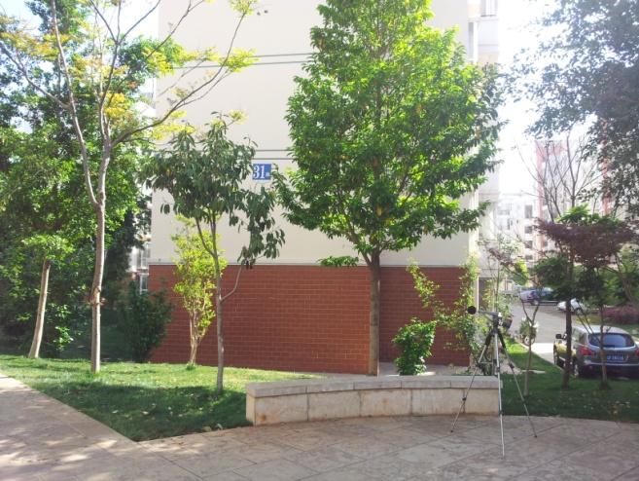 | 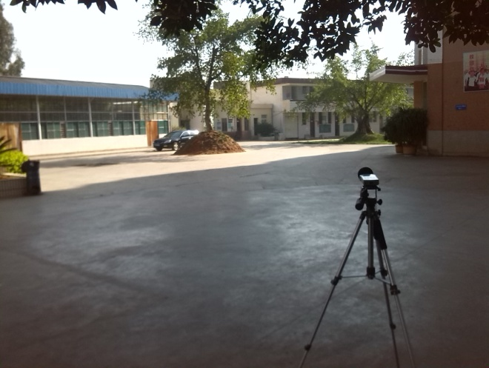
教师小区监测点 | 方屯中学监测点
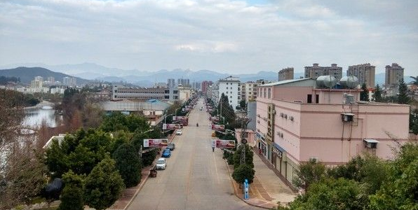 | 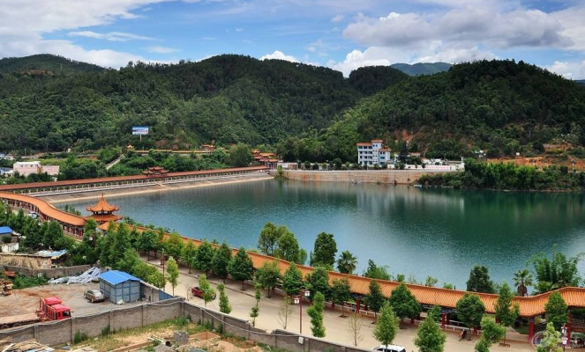
易门县城街道 | 易门县城公园

项 目 名 称：云南省易门县声环境功能区划分（2019-2029）
项目委托单位：玉溪市生态环境局易门分局
项目承担单位：玉溪景新环境评估有限责任公司
报告编制负责人：张应葵
报告主要编制人员：张应葵、廖 薇、周倩莹、孙维、叶志刚、
王浩然
协助单位：易门县住房和城乡建设局
易门县城市管理局
易门县交通运输局
易门县自然资源局
易门县工业园区管委会
目 录
1 总论 1
1.1 区划的目的及意义 1
1.2 声环境功能区划分依据 2
1.3 区划说明 3
2 区划分类功能区说明及执行标准 6
2.1 各类声环境功能适用区说明 6
2.2 各类声环境功能区执行标准 8
3 区域概况 9
3.1 自然环境概况 9
3.2 社会经济概况 12
3.3易门县县城总体规划 15
3.4 易门工业园区总体规划 31
3.5 规划区主要污染源调查 45
4. 城市声环境现状调查 47
4.1 常规监测情况 47
4.2 声功能区划分现状调查 48
5 声环境功能区划方案 61
5.1 划分原则 61
5.2 区划依据 61
5.3 区划范围 62
5.4 区划的技术路线 62
5.5 数据来源及处理 64
5.6 区划单元 64
5.7 区划方法 67
5.8 1～3类声环境功能区划结果 71
5.9 4类功能区划分结果 79
5.10 声环境功能区划分成果数据说明 86
6 区划方案的可行性分析 87
6.1 区划结果与目前城市总体规划的协调性分析 87
6.2 区划结果与环境管理的可操作性分析 88
6.3 各类区达标可行性分析 88
7 区划实施保障 90
7.1 法律法规和政策制度保障 90
7.2 组织管理保障 91
7.3 政府例会制度及信息公开 96
8 附图 97

前 言
按照《云南省环境保护厅关于开展<云南省声环境功能区划分（2019-2029）>编制工作的通知》（云环通〔2018〕52号），易门县应于2019年6月前完成声环境功能区划分工作，并上报相关的区划技术报告。为贯彻落实《环境保护部办公厅关于加强和规范声环境功能区划分管理工作的通知》（环办大气函〔2017〕1709号）、《云南省环境保护厅关于开展<云南省声环境功能区划分（2019-2029）>编制工作的通知》（云环通〔2018〕52号），玉溪市生态环境局易门分局于2019年4月委托玉溪景新环境评估有限责任公司承担《云南省易门县城市声环境功能区划分（2019-2029）》（以下简称“区划”）技术报告编制工作。
为保证区划结果的科学性、合理性和可操作性，易门县成立了声环境功能区划分技术组，负责协调推进整个区划工作，重点统筹区划与地方现状的协调统一。为推进区划工作,确保区划工作进度，编制单位以精干的技术人员组成编制组。在玉溪市生态环境局易门分局组织领导下，编制组对易门县城市规划、建设发展现状、城市交通建设等情况进行调研，结合第二次全国污染源普查对规划区污染源分布进行了调查。根据监测技术规范，结合城市建设现状，对易门县城市环境噪声、城市道路交通噪声、声环境功能区噪声及交通干线断面噪声衰减进行了现场监测。对照国家有关标准及技术规范，进行了易门县城市声环境功能区划分工作。2019年5月30日，编制单位完成了“声环境功能区划”报告征求意见稿，由玉溪市生态环境局易门分局组织征求意见。根据征求意见反馈情况，编制单位进行修改后形成了送审稿。2019年6月18日，玉溪市生态环境局易门分局组织易门县住建局、县交通运输局、县自然资源局、易门工业园区管委会等单位召开了《云南省易门县声环境功能区划分（2019-2029）》技术报告审查会，根据参会单位和职能部门提供的修改意见，对照省、市声环境功能区划工作文件和国家技术规范要求，修改形成此报批本作为上报依据。

1 总论

1.1 区划的目的及意义
城市声环境质量是环境质量的要素之一，改善城市声环境质量是环境保护的一项重要工作。《中华人民共和国环境噪声污染防治法》第十条：“县级以上地方人民政府根据国家环境质量标准，划定本行政区域内各类声环境质量标准的适用区域，并进行管理”。按照《声环境质量标准》（GB3096-2008），结合易门县城市建规划现状情况进行城市区域噪声标准适用功能区划分（以下简称“声环境功能区划”），是强化城市环境噪声管理，改善和提高城市声环境质量，保护人民身体健康，促进城市经济发展的基础，也是建设噪声达标区，改善声环境质量的基础性技术工作，是开展城市环境综合整治工作的重要组成部分。此项工作的开展，为实施城市环境综合整治，贯彻执行《中华人民共和国噪声污染防治法》提供技术支持；为城市社会发展和经济开发建设活动提供科学依据，为城市工业布局、产业结构的调整提供指导意见；为城市的环境噪声管理提供执法依据。
声环境功能区划是加强环境噪声污染防治、强化噪声源监督管理和环境执法、改善声环境质量的重要依据和手段。随着城市进程加快，城市面积不断扩大，城市路网快速扩张，城市内部用地结构不断变化，环境噪声影响程度和范围也在不断变化，传统的城市管理手段已不能适应目前环境噪声管理的需求，亟需进行声环境功能区划，提高声环境管理水平，不断改善声环境质量，为建设美丽和谐幸福易门创造宁静和谐的声环境。
因此，声环境功能区划及相关管理工作都要以习近平新时代中国特色社会主义思想为指导，全面贯彻落实党的十九大、全国生态环境保护大会、习近平生态文明思想、习近平总书记考察云南重要讲话精神和省委、省政府重要工作部署，统筹推进“五位一体”总体布局，协调推进“四个全面”战略布局，牢固树立创新、协调、绿色、开放、共享的发展理念，尊重城乡发展规律，坚持人与自然和谐共生，树立良好生态环境是最普惠的民生福祉的基本民生观，坚持以人为本，以保障人民享有良好的声环境为目标。

1.2 声环境功能区划分依据

1.2.1 法律法规
（1）《中华人民共和国环境保护法》（2015年1月）；
（2）《中华人民共和国环境噪声污染防治法》（2018年12月）；
（3）《关于加强环境噪声污染防治工作改善城乡声环境质量的指导意见》（环发〔2010〕144号）
（4）《云南省环境保护条例》（2004年6月）

1.2.2 相关标准及技术规范
（1）《声环境质量标准》（GB 3096-2008）
（2）《声环境功能区划分技术规范》（GB/T 15190-2014）
（3）《环境噪声监测技术规范》（HJ 640-2014）
（4）《机场周围飞机噪声环境标准》（GB 9660-88）
（5）《声学 环境噪声测量方法》（GB3222-94）
（6）《城市用地分类与规划建设用地标准》（GB 50137-2011）
（7）《土地利用现状分类标准》(GB/T 21010-2007)
（8）《环境专题空间数据加工处理技术规范》（HJ 927-2017）

1.2.3 相关文件
（1）环境保护部《关于加强环境噪声污染防治工作改善城乡声环境质量的指导意见》（环发[2010]144号）
（2）环境保护部办公厅《关于加强和规范声环境功能区划分管理工作的通知》（环办大气函[2017]1709号）
（3）《云南省环境保护厅关于开展“云南省声环境功能区划分（2019-2029）”编制工作的通知》（云环通〔2018〕52号）
（4）《“云南省声环境功能区划分（2019～2029）”技术指南》
（5）《“云南省声环境功能区划分（2019～2029）”监测实施细则》
（6）《“云南省声环境功能区划报告（2019～2029）”专题图件制图规范》

1.2.4 相关规划
（1）《玉溪市城市总体规划（2011-2030）》
（2） 《玉溪市“十三五”生态建设与环境保护规划（2016-2020）》
（3）《玉溪市综合交通规划（2012-2020）》
（4）《易门县国民经济和社会发展第十三个五年规划纲要》
（5）《易门县县城总体规划修编（2015-2035年）》
（6）《易门工业园区总体规划【修编】（2018-2035年）》
（7）《易门县综合交通发展规划（2016-2030）》
（8）《易门县城乡总体规划（多规合一）》
（9）《易门县“十三五”生态建设与环境保护规划（2016-2020）》
(10)《易门县“美丽县城“建设实施方案（2019-2021）》

1.3 区划说明
（1）本区划是针对近年实施的易门县城市规划区首次完善的声环境功能区划，之前相关声环境功能区划或环境噪声标准适用区域划分与本区划不一致的，以本区划为准。
（2）本区划以《易门县县城市总体规划修编（2015-2035年）》、《易门工业园区总体规划【修编】（2018-2035年）》用地布局规划为依据，部分区域用地现状与规划用地功能不一致，在进行按规划用地功能开发前，应按现状用地功能相应的声环境类别执行评价。
（3）本区划涉及城市交通道路建设规划的主干路、次干路，在规划实施前，区划涉及的4类区划分应按照当前声环境功能区类别管理，规划实施后实时调整为4类区。
（4）依据《声环境质量标准》（GB 3096-2008）中乡村声环境功能的确定说明：乡村区域一般不划分声环境功能区，根据环境管理的需要，易门县城市规划区(本区划涉及的区域)范围外的其他区域按以下要求确定乡村区域适用的声环境质量。
①其它农村的村庄原则上执行1类声环境功能区要求，工业活动较多的村庄以及有交通干线经过的村庄（指执行4类声环境功能区要求以外的地区）可局部或全部执行2类声环境功能区要求；
②六街街道、绿汁镇、浦贝乡、十街乡、铜厂乡、小街乡等乡镇政府所在地的集镇执行2类声环境功能区要求（交通干线两侧除外）；
③独立于村庄、集镇之外的工业、仓储集中区执行3类声环境功能区要求；
④交通干线两侧的集镇、村庄两侧一定距离内噪声敏感建筑物执行4类声环境功能区要求。
（5）机场周围区域内除飞机外的交通运输、工业生产、建筑施工和社会生活噪声源，应执行其所在本区划声环境功能区对应的噪声排放标准；飞机降落与地面滑行过程中产生的噪声，执行《机场周围飞机噪声环境标准》（GB 9660-88）要求。
机场周围区域指机场周围受飞机通过（起飞、降落、低空飞越）噪声影响的区域。按一昼夜的计权等效连续感觉噪声级（LWECPN）划定机场周围区域的范围，该区域的LWECPN等值线最低值为75dB（A）。如在易门县城区域建设机场，机场周围区域按照经批准的机场控制性详细规划环境影响报告书、机场工程环境影响报告书等环境影响评价文件中的监测及预测结果（机场噪声控制区）进行划分。其它机场周围区域的确定参照《机场周围飞机噪声环境标准》（GB 9060）。
（6）本区划文本及图件不作为行政管辖区的定界依据。
（7）本区划由玉溪市生态环境局易门分局负责解释。

2 区划分类功能区说明及执行标准

2.1 各类声环境功能适用区说明

2.1.1 0类区
0类声环境功能区适用区域：康复疗养区等特别需要安静的区域；自然保护区核心区等珍稀动植物集中分布区。

2.1.2 1类区
1类声功能区适用于2类区、3类区、4类区以外区域，以居民住宅、医疗卫生、文化教育、科研设计、行政办公为主要功能，需要保持安静的区域。

2.1.3 2类区
2类声功能区适用于以商业金融、集市贸易为主要功能，或者居住、商业、工业混杂，需要维护住宅安静的区域。

2.1.4 3类区
3类声功能区适用于以工业生产、仓储物流为主要功能，需要防止工业噪声对周围环境产生严重影响的区域。

2.1.5 4a类区
4a类区为高速公路、一级公路、二级公路、城市快速路、城市主干路、城市次干路、城市轨道交通（地面段）、内河航道两侧一定距离范围内（距离要求见表2-1）区域，标准值为昼间70dB(A)、夜间55dB(A)。根据临路建筑的高度及间距等不同情况，4a类区的划分距离具体按表2-1执行。
（1）若临路建筑以低于三层楼房的建筑（含开阔地）为主，将道路边界线外一定距离内（见表2-1）的区域划为4a类声环境功能区。
（2）若划分距离范围内临路建筑以高于三层楼房以上（含三层）的建筑为主，将第一排建筑面向道路一侧至道路边界线的区域及该建筑物两侧一定纵深距离（见表2-1）范围内受交通噪声直达声影响的区域划为4a类声环境功能区。并排的两个建筑物临路一侧的相邻两点间距离小于或等于20米时，视同直线连接。大于20米时，按临路建筑的高度及间距情况重新判断分别执行（1）和（2）要求。第二排及以后的建筑，若其高于前排建筑或虽低于前排建筑但因楼座错落设置使部分楼体探出前排遮挡并受到道路交通噪声的直达声影响，则高出及探出部分的楼层面向道路一侧范围划分为4a类区。其余部分未受到交通噪声直达声影响的区域执行其相邻声环境功能区要求。

表2-1 交通干线（边界）与相邻声功能区距离表
源强类型 | 划分距离（m） | 相邻功能区类型
高速公路、城市快速路、一级公路 | 80 | 1类区
高速公路、城市快速路、一级公路 | 50 | 2类区
高速公路、城市快速路、一级公路 | 30 | 3类区
城市主干路、城市次干路、城市轨道交通（地面段）、二级公路 | 50 | 1类区
城市主干路、城市次干路、城市轨道交通（地面段）、二级公路 | 30 | 2类区
城市主干路、城市次干路、城市轨道交通（地面段）、二级公路 | 20 | 3类区

2.1.6 4b类区
4b类区为铁路干线两侧区域。4b类声环境功能区的划分适用于铁路干线（正线、站线、段管线、岔线）两侧区域，是指铁路边界外一定距离内的用地范围，距离（不计临路建筑物高度）按表2-2执行。
道路边界的认定：地面段公路或城市道路以最外侧非机动车道路或机非混行道路外沿为边界，高路基公路或城市道路以最外侧的边沟或路基边缘为边界，没有辅路的高架公路或城市道路以高架段地面垂直投影的最外侧为边界。铁路、城市轨道交通或高速公路以护网处为边界，没有护网的按一般公路或城市道路相关情况处理。

表2-2 4b类功能区两侧距离的划定要求
源强类型 | 划分距离（m） | 相邻功能区类型
高速铁路干线 | 100 | 1类区
高速铁路干线 | 60 | 2类区
高速铁路干线 | 40 | 3类区
普速铁路干线 | 80 | 1类区
普速铁路干线 | 50 | 2类区
普速铁路干线 | 30 | 3类区

2.2 各类声环境功能区执行标准
根据《声环境质量标准》（GB3096-2008），各类声环境功能区执行环境噪声标准。

表2-3 各类声环境功能区适用区执行环境噪声标准
类别 |  | 昼间[dB(A)] | 夜间[dB(A)]
0类区 |  | 50 | 40
1类区 |  | 55 | 45
2类区 |  | 60 | 50
3类区 |  | 65 | 55
4类区 | 4a类区 | 70 | 55
4类区 | 4b类区 | 70 | 60

昼间是指6:00至22:00之间的时段，该时段执行昼间标准；夜间是指22:00至次日6:00之间的时段，该时段执行夜间标准。
各类声环境功能区夜间突发噪声，其最大声级超过环境噪声限值的幅度不得高于15dB（A）。

3 区域概况

3.1 自然环境概况

3.1.1 地理位置
易门县位于滇中西部，玉溪市西北部，位于北纬24°27′-24°57′、东经101°54′-102°18′之间，东与安宁市、晋宁县相连，南连峨山，西和双柏隔绿汁江相望，北部与禄丰、安宁两县市接壤。龙泉镇为易门县县城所在地，东南距玉溪市机关驻地红塔区146公里，东北距省会昆明94公里，43公里的高等级公路从县城至安丰营与安楚公路贯通，可直达昆明、楚雄等地。易门县区域地理位置及交通关系见图3-1。

3.1.2 地形地貌
易门县地处滇中高原西部，县境内最高点为北部小街乡甲浦老黑山顶雀窝尖山，海拔2608米；最低点是绿汁镇南部炉房村旁易门与双柏、峨山交界处的绿汁江面，海拔1036米。地形特征为东、北、西三面高山屏立，中部为溶蚀性盆地，东南面为中山河谷地带，全境状似马蹄。江河沿岸受河流切割影响，较陡峭，山谷相间、地形复杂。县域东西横据44公里，南北纵距57公里，总面积1571平方公里。项目所区域属丘陵地貌。

3.1.2 气候条件
易门县地处中亚热带低纬度高原区，因受不同的大气环境影响，形成了干湿分明的季风气候，区内属中亚热带气候，受地形地貌的影响，立体气候明显，县内具有热带到温带的气候类型。
据易门县气象站多年资料记载：易门县年平均气温16.0℃，最热月为6月，平均气温为21.9℃，最冷月1月平均气温8.3℃，最高气温34.6℃（1975年5月1日），最低气温-5℃（1974年1月5日）。多年平均相对湿度为76%，相对湿度的动态变化是：6-11月最大，12月至翌年5月最小。从6月到翌年1月平均相对湿度在78-85%之间。8月最大，为85%。2月至5月在61-71%之间。四月最小，为61%，是全年最小的月份。
年平均降雨量为812mm，年平均蒸发量为1857.5mm；年平均日照时数2199.7小时，日照百分率为50%。易门县常年风速较小，静风频率较大，一年四季以南风和西南风最多、风向频率在8-15%，平均风速1.6m/s，每年的3-4月，受强的南支西风气流控制，地面以西南风为主，汛期西南暖湿气流异常活跃，西南风及南风占主导风向。

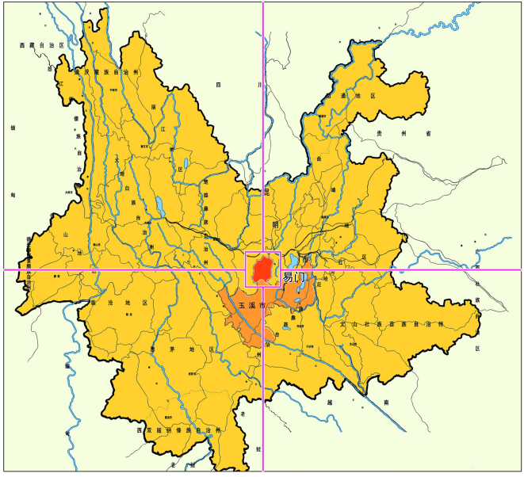

图3-1 易门县区域位置示意图

3.1.4 河流水系
易门县城所在区域地表水体属红河流域元江水系。项目所在区域的地表水体为双龙河、扒河，双龙河在厂址西南约150米处流过，在其下游约3公里处汇入扒河，扒河是红河干流——元江的一级支流绿汁江的主要支流，属易门县境内的主要河流。拟建项目运营期产生的生产废水及生活污水分别经污水处理设施处理达到回用水质后全部回用，不外排，不会对地表水体造成影响。
扒河发源于老黑山北麓的黑龙潭，流经柏树坝子，由方屯坝子东缘蜿蜒南下，过阿姑、十街河谷、折流向西，至峨山县土库房村西300米处注入绿汁江，全长104公里，集水面积1531平方公里，境内有13条支流，即小街河、白龙河、小河、二街河、白泥田河、打矿河、双龙河、龙泉河、冷水箐河、苗茂沙河、浦坝河、老吾河。扒河多年平均流量为3.68m³/s，最大洪峰量7413 m³/s（1960年6月29日观测记录），最枯流量为0.93 m³/s。
双龙河为流经易门县大椿树片区的一条纳污河流，在片区范围内为“三面光”的人工河道，流经双龙村后为天然河道。

3.1.5 植被土壤
易门县境内自然植被包括7个地方型植被和13个植被地段，已知其利用价值的植物资源共317种。易门县是云南省华山松籽种生产基地县之一。水果资源有24个种类，以板栗、核桃、优质梨、柑橘为主的具有地方优势经济林产品生产基地形成一定规模并产生了经济效益。高山深箐里，植物群落中，有哺乳动物10种，鸟类15种，两栖类6种，爬行类7种。
据土壤普查资料，易门县土壤母质主要由坡积、冲积、残积三种类型。坡积母质分布于山区、半山区及河谷边缘缓坡地带，多为坡地，中下等肥力。主要土种有红土、黄红土。坡积形成的水稻土一般有淹育型，冲积母质主要分布于方屯坝、柏树坝、拔河、绿汁江沿岸的稻田上。

3.2 社会经济概况

3.2.1 历史沿革
易门县易门是国家对外开放县和云南省革命老区。易门历史悠久，物产丰富，宝藏较多。历史上铜矿的采冶使之成为重要的产铜基地，有“铜都”之誉；盛产瓷器又被称为“瓷器之乡”和重要的陶瓷建材基地；距今一亿五千万年的勺齿类恐龙化石群的发现，使易门成为“龙之故乡”。易门还是野生食用菌丰产地、“云烟之乡”的重要成员，是一个山川秀美、人杰地灵、生机盎然、欣欣向荣的地方，有“滇中水城、菌乡易门”之称。
西汉元封二年（公元前109年），属益州郡所领双柏县，辖境包括今易门、双柏、新平。至两晋时期，所属县名不变，郡名数次变更，属建宁郡或晋宁郡。唐时，属钩州所领唐封县境。南诏兴起，属拓东（今昆明）节度使辖地。大理政权时，属鄯阐府，“使高福世守其地”。元至元四年（1267年），在易门立夷（洟）门千户所，属巨桥（今昆阳）万户府，十三年（1276年），改为置县，因县“西有泉曰夷源，讹作易门，”隶属中庆路所领昆阳州。明朝时，属云南府昆阳州，清代因袭未变，民国时属滇中道。1950年1月，属滇中专员公署，3月后属玉溪专员公署，1970年后属玉溪地区，1998年6月28日起属玉溪市。

3.2.2 行政区划及人口
2018年，全县辖2个街道、1个镇、4个乡，即：龙泉街道、六街街道、绿汁镇、浦贝彝族乡、十街彝族乡、铜厂彝族乡、小街乡。共设39个村民委员会、19个社区居民委员会，498个村民小组、268个社区居民小组，781个自然村。2018年末全县常住人口18.11万人。其中：城镇人口8.67万人，城镇化率47.86%，比上年提高1.17个百分点；出生率11.97‰，死亡率6.18‰，自然增长率5.79‰，比上年提高0.1个千分点。目前县城所在地龙泉街道人口数58544人（包括县级机关人口）。

3.2.3经济概况
易门县立足资源禀赋、产业基础和区位优势，抢抓滇中城市经济圈一体化发展、资源枯竭城市转型发展、国家循环经济示范县创建等机遇，牢牢把握稳中求进总基调，主动适应经济发展新常态，认真贯彻落实“稳增长”系列政策措施，大力实施“生态立县、产业富县、创新强县、开放兴县、共享和县”发展战略，找准问题导向，破解发展瓶颈，全力调结构、促转型、稳增长、惠民生、建生态，以重点工作突破推动县域经济社会持续平稳较快发展。相继列入国家资源枯竭城市、国家循环经济示范县创建试点，是中国西南建筑陶瓷生产基地、中国·云南野生食用菌交易中心、云南省重点培育的工业强县、云南省高新技术特色产业基地、云南省新型工业化产业示范基地、云南省高新技术产业开发区，荣获国家级生态示范区、中国人居环境范例奖、国家卫生县城、国家园林县城、中国楹联文化县、省级文明县城、省级先进平安县、省县域经济先进县、省县域跨越发展先进县。
截至2018年底，易门复杂的地形地貌和多类型气候孕育了丰富的生物、水利、矿产资源。自然植被包括7个地方型植被和13个植被地段，已知其利用价值的植物资源共317种。水利资源蕴藏量56633千瓦，地下水年增均流量8470万立方米，大龙口水质优量，日出水量960立方米。矿产资源有铜、铁、铅、锌、白钙、磁土、大理石、花岗石、石灰石等金属非金属。易门是云南省主要铜矿产地之一，有大小矿点50余处，由易门矿务局进行开采，铁矿储量2400多万吨，大小矿点10余个，瓷土储量100万吨以上。
2018年，易门县完成GDP107.9亿元，同比增长12%。全县人均生产总值达59598元，同比增长12.0%。城镇常住居民人均可支配收入达37468元，比上年增长8.6%；农村常住居民人均可支配收入达13642元，比上年增长9.0%。城镇常住居民人均消费性支出21391元，增长7.4%，农村常住居民人均生活消费支出11199元，增长7.7%。
《易门县城市总体规划修改编（2015-2035年）》规划区涉及的县城城区有龙泉街道办事处兴文街社区、中心街社区、西环路社区、中屯社区、罗所社区、曾所社区、江口社区、方屯社区、韩所社区、水桥社区、蔡营社区等个社区。 2018年易门县中心城区的龙泉街道办事处社区分布及人口分布情况见表3-1。

表3-1 2018年易门县城中心城区的龙泉街道办事处人口统计表
编号 | 社区 | 总人口 | 城乡公类
1 | 兴文街 | 8120 | 镇中心区
2 | 中心街 | 11864 | 镇乡结合区
3 | 西环路 | 4593 | 镇乡结合区
4 | 中屯 | 3843 | 镇乡结合区
5 | 罗所 | 3021 | 镇乡结合区
6 | 梅营 | 4501 | 村庄
7 | 曾所 | 4746 | 村庄
8 | 江口 | 3122 | 村庄
9 | 方屯 | 5406 | 镇乡结合区
10 | 韩所 | 3563 | 村庄
11 | 水桥 | 3026 | 村庄
12 | 蔡营 | 3110 | 村庄
注：此表人口户数数据取用派出所2018年初在册数据。

3.2.4 经济发展目标与战略
3.2.4.1 经济发展目标
2014 年易门县GDP 总量为61.18 亿元，全县人均生产总值为34314 元，约5525 美元；2017年GDP 总量为101.2亿元，人均生产总值为55774元；2018年GDP 总量为107.9亿元，人均生产总值达59598元。
规划2020 年易门县GDP 总量将达到140.0 亿元，人均GDP 达到25000 美元。2035年GDP 总量将达到800 亿元左右，人均GDP 将超过45000 美元，超过玉溪市平均水平。
3.2.4.2 经济发展战略
优化产业结构，转变经济增长方式；大力推进第三产业的发展，特别是高端服务业的发展；实现第二产业结构升级，提高自主创新能力和产出效益；保持第一产业的适度规模，发展特色农业。

3.3易门县县城总体规划
主要内容依据《易门县县城总体规划修编（2015-2035年）》所述：

3.3.1 城市建设规划

（1） 城市性质
易门县政治、经济、文化中心，以旅游商贸服务、绿色食品加工以及新能源、轻化工、装备制造等新兴产业为主导产业的滇中城市经济圈的特色新城。

（2）城市职能
国家循环经济示范县
滇中城市经济圈西南部新型产业基地（铂都、瓷都...）区域交通枢纽节点县域政治、经济、文化、商贸、交通中心。
玉溪市资源型山地城镇转型示范区
国家级高原特色农产品集散交易中心和加工基地
滇中地区重要的生态运动休闲旅游胜地

（2） 城市人口规模
根据测算，易门县中心城区
近期2020 年总人口为：9 万人；
远期2035 年总人口为：15 万人。

（3）城市用地规模
近期2020年，中心城区建设用地13.16 平方公里，人均建设用地146.28 平方米（含工业园区指标)；
远期2035 年，中心城区建设用地22.45 平方公里，人均建设用地149.68 平方米（含工业园区指标)。

3.3.2 城市规划定界
《易门县县城总体规划修编（2015-2035年）》中总体规划分为3个层次，即县域、城市规划区、中心城区，具体范围界定如下。
（1）县域
易门县域行政辖区，包括2 街道1 镇4 乡，即龙泉街道、六街街道、绿汁镇、浦贝乡、十街乡、铜厂乡、小街乡。总面积1571 平方公里。在此范围内重点统筹县域村镇体系规划与市政基础设施规划，并协调保护好县域范围的山脉、河流、农田、湿地等自然生态空间。
（2）城市规划区
《易门县县城总体规划修编（2015-2035年）》中城市规划区范围东至大谷厂水库，西至龙泉森林公园，南至林士桥，北至龙泉街道小山凹。含中心城区规划建设用地范围、周边水源保护地、市政基础设施、重要水库和河道、基本农田、公益林保护区、森林公园等需要依法保护的用地，总控制面积约为150 平方公里。
（3）中心城区
中心城区建设用地范围北起龙泉街道小山凹，西至南屯水库西侧，南到林士桥区域，东至白岩子，规划范围总用地面积72.36 平方公里，其中建设用地面积22.45平方公里。

3.3.3 城市发展总体布局规划

3.3.3.1 城市用地发展方向
易门县中心城区用地近期主要向南南苑公园方向、向东易峨大道东侧、向北大椿树工业片区方向发展，远期主要向坝区东面曾所区域、向南林士桥区域、向北麦子田方向发展。

3.3.3.2规划布局原则
（1）集约利用土地，用地功能明确，结构清晰；
（2）大力推进旧城改造，搬迁城中厂、城中村，加强公共绿地和公共设施的建设；
（3）完善城镇功能，合理确定中心区和次中心区；
（4）促进产业结构升级，增强城镇发展后劲，合理布局高科技产业，相对集中工业用地；
（5）规划高效能的道路系统，内外交通便捷，满足城镇未来发展的需要；
（6）突出山水特色，开辟滨水公共活动空间；
（7）加强规划弹性，预留发展用地；
（8）结合六城同创，保证总体规划的科学性、前瞻性、指导性。

3.3.3.3 中心城区功能结构规划
易门县中心城区将形成“一心两核、两轴六片”的城市功能结构。
“一心”——以易门县县政府所在地城山片区为核心的综合服务中心区。
“两核”——城市绿核：以毛家山为主的城市山体绿化核心；以象鼻子山—平顶箐一带山体形成的区域绿化核心。
“两轴”——以易峨公路县城段向南北、东西向延长的道路为两条城市功能发展轴，即南北轴和东西轴。
“六片”——即主城区、林士桥居住片区、韩所物流仓储片区、麦子田工业片区、大椿树工业片区和曾所工业片区。

3.3.4 用地布局规划

(一) 居住用地（R）
居住用地主要是二类居住用地，即市政公用设施齐全、布局完整、环境良好，以多、高层住宅为主的用地。
新增加的居住用地主要分布在主城区南部和东部区域、林士桥片区、麦子田工业片区配套部分居住，形成六大居住组团。
规划期末居住用地为378.65 公顷，占总建设用地的16.86％，人均居住用地25.24 平方米。

(二) 公共管理与公共服务用地（A）
规划期末公共管理与公共服务用地为103.40 公顷，占总建设用地的4.61％，
人均公共管理公共服务用地规划6.89 平方米。

(三) 商业服务业设施用地（B）
城市中心区域和主干道两侧安排大型商业、金融、娱乐设施。每个居住小区内部安排相应的商业服务设施用地，满足居民日常生活的需求。规划保持原有商业用地，并结合新增加的居住用地和工业片区用地，布置商业用地。将原有的步行街作为商业中心，并将其延续到城山脚下，扩大商业用地，满足市民的需求。
规划期末商业服务业设施用地为137.28 公顷，占总建设用地的6.11％，人均商业服务业设施用地9.85 平方米。

(四) 工业用地（M）
中心城区工业用主要集中在麦子田、大椿树、曾所工业片区，原则上主城区不布置工业用地。本次规划工业用地布局形式总体沿用易门县工业园区总体规划的布局形式，并与城市主干道形成良好衔接，有效完善产城配套功能。
规划期末工业用地为1016.02 公顷，占总建设用地的45.25％，人均工业用地67.73平方米。

(五) 物流仓储用地（W）
结合现有仓库的分布、各工业片区用地、城市对外交通和城镇道路交通用地布局，统筹合理安排中心城区仓储用地，为周边地区和城镇生产生活提供有效服务。
结合对外交通设施，规划在韩所片区布置物流仓储用地，打造易门县仓储物流中心；
在麦子田、大椿树、曾所工业片区布置适量的物流仓储用地，以服务于各产业片区。
规划期末物流仓储用地为57.37 公顷，占总建设用地的2.56％，人均物流仓储用地3.82 平方米。

(六) 道路与交通设施用地（S）
规划城市道路、交通设施等用地，不包括居住用地、工业用地等内部道路、停车场等用地。
规划期末道路与交通设施用地为324.64 公顷，占总建设用地的14.46％，人均道路与交通设施用地21.64 平方米。

(七) 公用设施用地（U）
保持原有的公用设施用地，并在增加的居住区、工业区布置适量的公用设施用地。至规划期末，中心城区共规划4 个给水厂，3 个污水处理厂，1 座220kv 变电站以及6 座110kv 变电站，10 个垃圾转运站。
规划期末公用设施用地为31.13 公顷，占总建设用地的1.39％，人均公用设施用地2.08 平方米。

(八) 绿地与广场用地（G）
规划结合水体、山体及城市重要地段布置公园绿地及广场，打造具有地域特色的景观轴线，主要道路两侧设置一定宽度的绿化带，公园绿地的布置满足服务半径要求。
规划期末绿地与广场用地为196.89 公顷，占总建设用地的8.77％，人均绿地与广场用地13.13 平方米。

(九) 规划用地平衡表
易门县城市总体规划用地见表3-2、图3-3。

表3-2 易门县中心城区规划期末城市建设用地平衡表（至2035年）
序号 | 代码及用地名称 |  |  |  | 用地面积  （公顷） | 占规划建设用地  比例（%） | 人均占地面积  (m²/人）
1 | R居住用地 |  |  |  | 378.65 | 16.86 | 25.24
1 | 其中 | R2二类居住用地 |  |  | 318.67 | 16.86 | 25.24
1 | 其中 | BR 商住混合用地 |  |  | 59.98 | 16.86 | 25.24
2 | A公共管理与公共服务设施用地 |  |  |  | 103.10 | 4.61 | 6.89
2 | 其中 | A1行政办公用地 |  |  | 33.56 | 4.61 | 6.89
2 | 其中 | A2文化设施用地 |  |  | 1.59 | 4.61 | 6.89
2 | 其中 | A3教育科研用地 |  |  | 51.01 | 4.61 | 6.89
2 | 其中 | A4体育用地 |  |  | 6.95 | 4.61 | 6.89
2 | 其中 | A5医疗卫生用地 |  |  | 9.61 | 4.61 | 6.89
2 | 其中 | A7文物古迹用地 |  |  | 0.68 | 4.61 | 6.89
3 | B商业服务业设施用地 |  |  |  | 137.28 | 6.11 | 9.15
3 | 其中 | B1商业用地 |  |  | 109.37 | 6.11 | 9.15
3 | 其中 | B2商务用地 |  |  | 7.75 | 6.11 | 9.15
3 | 其中 | B3娱乐康体用地 |  |  | 6.14 | 6.11 | 9.15
3 | 其中 | B4公用设施营业网点用地 |  |  | 5.98 | 6.11 | 9.15
3 | 其中 | B9其他服务设施用地 |  |  | 8.05 | 6.11 | 9.15
4 | M工业用地 |  |  |  | 1016.02 | 45.25 | 67.73
4 | 其中 | M1一类工业用地 |  |  | 181.26 | 45.25 | 67.73
4 | 其中 | M2二类工业用地 |  |  | 834.76 | 45.25 | 67.73
5 | W仓储用地 |  |  |  | 57.73 | 2.56 | 3.82
5 | 其中 | W1一类仓储用地 |  |  | 57.73 | 2.56 | 3.82
6 | S道路广场用地 |  |  |  | 324.64 | 14.46 | 21.64
6 | 其中 | S1道路用地 |  |  | 304.18 | 14.46 | 21.64
6 | 其中 | S3交通枢纽用地 |  |  | 9.18 | 14.46 | 21.64
6 | 其中 | S4交通站场用地 |  |  | 11.28 | 14.46 | 21.64
7 | U公用设施用地 |  |  |  | 31.13 | 1.39 | 2.02
7 | 其中 | U1供应设施用地 |  |  | 22.41 | 1.39 | 2.02
7 | 其中 | U2环境设施用地 |  |  | 6.59 | 1.39 | 2.02
7 | 其中 | U3安全设施用地 |  |  | 2.13 | 1.39 | 2.02
8 | G绿地与广场用地 |  |  |  | 196.89 | 8.77 | 13.13
8 | 其中 | G1公园绿地 |  |  | 116.34 | 8.77 | 13.13
8 | 其中 | G2防护绿地 |  |  | 75.06 | 8.77 | 13.13
8 | 其中 | G3广场用地 |  |  | 5.49 | 8.77 | 13.13
9 | H11城市建设用地 |  |  |  | 2245.38 | 100.00 | 149.68
10 | H 建设用地 |  |  |  | 414.48
10 | 其中 |  | H1村庄建设用地 |  | 388.56 | —— | ——
10 |  |  | H2公路用地 |  | 17.28 | —— | ——
10 |  |  | H4特殊用地 |  | 8.65 | —— | ——
11 | E非建设用地 |  |  |  | 4576.07 | —— | ——
11 | 其中 |  |  | E1 水域 | 64.57 | —— | ——
11 |  |  |  | E2 农林用地 | 3725.59 | —— | ——
12 | F 远景发展用地 |  |  |  | 605.91 | —— | ——
13 | 合 计 |  |  |  | 7235.94 | —— | ——
注：至2035 年中心城区规划人口为15 万人

3.3.5道路交通系统规划

3.3.5.1 发展策略
（1）打通通道，提升对外交通服务水平
（2）强化产城交通联系，分片引导不同片区的交通系统建设
（3）加强交通设施建设，支撑总体发展需求
（4）建立公交优先、以人为本的城市交通体系，引导“快公交，慢生活”的交通模式

3.3.5.2对外交通规划
（1）铁路：规划落实仁兴—碧城—易门—玉溪普通铁路，总体与武易高速共用交通走廊。该铁路兼有客货运输功能。并在韩所附近设置铁路站场服务于韩所组团及大椿树工业片区。
（2）高速路与出入口立交：落实相关规划中的武易高速、易楚高速。为处理好高速公路与城市的关系，规划在麦子田工业片区北部、韩所、西冲修建3 个互通立交。
（3）改造313 省道，提升纵线交通联系，打造特色旅游公路，同时提升与双柏之间的横向交通联系。
（4）交通枢纽：规划保留县城现状客运站，结合主城区铁路站场，规划二级客运站驳接铁路客流。

3.3.5.3 城市道路规划
（1）打通易兴路，由规划大环城路和易兴路共同组成城市外环，主要承担主城区的快速交通。
（2）总体层面保证功能组团间至少两条快速路连通，增强总体交通的可靠性，片区内部满足综合服务组团和产业组团之间的主流向，产城之间的联系主要通过213省道、易峨大道、易江大道等道路，形成快速路骨架路网， 以满足未来大量的通勤需求。
（3）主城区道路布局以现有道路为基础，围绕新的城市发展格局，以主干道为主骨架，理顺主要交通节点，局部结合地形、地物、河流的走向进行调整，形成“方格网形式”的路网结构。
（4）城市道路红线控制宽度为：主干道45米、43米、30米、25米，次干道24米、22米、18米，支路15米、12米、9米。

3.3.5.4 公共交通规划
城区公交线路分为二层体系结构，一级公交线网为快速公交线网，联系中心城
区各组团或组团内主要客流交通；二级公交线网为常规公交线网，承担组团内部次要客流交通。
公交场站共规划7处，其中规划公交停车场7处；公交保养场及公交修理厂1处，位于主城区北部。

3.3.5.5慢行交通规划
规划提倡步行及自行车交通方式，积极为包括交通弱势群体在内的步行者及非机动车使用者创造安全、便捷和舒适的交通环境。具体措施包括如下：
（1）构建促进慢行交通发展的城市空间结构
（2）为居民提供连续的、安全的慢行交通通道

3.3.5.6广场规划
规划结合城市中心区域、发展主轴线、重要公建设施、公园处设置各级广场。将已建成的龙泉文化广场作为城市中心广场。

3.3.5.7静态交通规划
（1）公共停车场
外来机动车公共停车场：布置在主城区入口处，主要停放货运车辆，结合对外交通设施，适当安排汽车旅馆、汽车修理等附属设施。
城区机动车公共停车场：主要布置在交通枢纽、大型公共中心、商业步行区出入口。规划在商业中心区和集贸市场附近设置集中的公共停车场。
旅游场所、大型公共建筑、综合办公楼、各居住区、工业区按国家和云南省城建、交通有关部门的规定配置停车位。
（2）加油站
加油站规划考虑城市发展布局的特点，加油站按服务半径0.9－1.2 公里设置。

3.3.6 绿地系统规划
3.3.6.1绿化总体结构
充分利用现有条件，规划其绿化系统以“绿点”、“绿带”、“绿园”为骨架，点、线、面相结合，构造绿色空间，同时结合居住区绿地、街头广场绿地（点）、防护绿地、道路绿地（线）等构架高标准、多层次的绿化系统。
绿点：即包括城市公园及街头绿地等点状绿地；
绿带：指绿化景观廊道。主要为滨水绿化带、道路景观带和绿道；
绿园：指龙泉森林公园、毛家山、象鼻子山、平顶箐等城区周边的大面积山体绿化。
3.3.6.2分类绿地规划
（1）公园
为体现城市园林城市的特色，除原有公园之外，规划遵循生态原则，保留城镇内的自然山体和水体，并引水入城，共规划七个规模较大的公园：梨园湖公园、南屯湖生态旅游园、城山公园、南苑公园、龙泉河公园、城东公园、合作水库公园。
（2）街头绿地
选择主要干道，在其两侧留有较宽的绿化带，并在重要城区节点空间，形成具有一定规模的街头绿地。
（3）生产绿地
在大型公园和风景区内，建立一定规模的苗木基地。
（4）防护绿地
工业区与主城区之间以毛家山、象鼻子山等为生态屏障，并在污水处理厂和垃圾处理场及城镇供电、电信等市政设施及管线走廊地区，按国家规范要求建设防护
绿带，城镇外环路两侧设置防护绿带。
（5）生态绿化
过境公路两侧，结合山体和农田进行绿化林带建设。外围山体应采取封山育林、植树造林等措施，加强面山绿化，并保护外围的农田林地，营造良好的城市大生态环境。
3.3.6.3 绿地指标
老城区绿地指标按照绿地率≥30％，绿化覆盖率≥38％控制进行改造建设。
新城区域规划形成密集建设区与集中连片开敞绿地空间结合，绿地指标按照绿地率≥38％，绿化覆盖率≥45％。
至2035 年，全城绿地指标平均水平应达到绿地率≥35％，绿化覆盖率≥40％。
3.3.6.4 生态城市--低影响开发模式
在易门未来城市建设中，按照对城市生态环境影响最低的开发建设理念，合理控制开发强度，在城市中保留足够的生态绿化用地，控制城市不透水面积比例，最大限度的减少对城市原有水生态环境的破坏。在城市建设中优先采用具有渗透、调蓄、净化等“海绵”功能的雨水源头控制和综合利用设施，提高“绿色”基础设施建设比例，同时，根据城市排水防涝的实际需求，适当开挖河湖沟渠、扩充水域，
以促进雨水的调蓄、渗透和净化。推进建设自然积存、自然渗透、自然净化的“海绵城市”，提高城区的内涝防治能力。

3.3.7 旧城更新规划
3.3.7.1旧城改造措施
（1）旧城改造采取长期控制、逐步实施的原则。
（2）结合实际，优化规划设计，注重城镇环境要素的整体协调，发挥城镇土地区位价值，提高整个城镇机体的活力。
（3）充分利用地价调控机制，提高旧城区土地集约利用效率。
3.3.7.2旧城建筑改造
（1）结合我国房地产改革的形势，选定合适的建设指标和相应的配套设施定额。
（2）保护恢复文物古迹、有价值的传统民居或建筑局部。对文物古迹运用技术手段进行加固工程。
（3）保留城山政府办公用地，将城山上的其余建筑逐步进行搬迁拆除，增强绿化建设，将城山建成一个环境优美的生态办公区域。
（4）拆除严重影响城镇交通的建筑。

3.3.8近期建设规划
3.3.8.1城市建设规模
（1） 人口规模
据《易门县“美丽县城“建设实施方案（2019-2021）》所述：2017年末中心城区主要聚集区人口约4.8万人（不包括工业园区及周围村镇建设范围，仅限于兴文街、中心街、西环路3个社区全部和方屯、中屯社区的一部份常住人员）。《易门县县城总体规划修编（2015—2035 年）》中预计到2020年易门县中心城区末规划总人口为9 万人，建设用地为13.16 平方公里，人均建设用地为146.28 平方米。
（2） 用地规模
据《易门县美丽县城建设实施方案》中易用县城建成区面积的划定统计：2018年中心城区的主要建成区3.85平方公里（不包括工业园区及周围村镇建设范围，仅限于兴文街、中心街、西环路3个社区全部和方屯、中屯社区的一部份）；人均城市建设用地121.27m²。
《易门县县城总体规划修编（2015—2035 年）》中预计2020年建设用地为13.16 平方公里，人均建设用地为146.28 平方米。
3.3.8.2 近期用地拓展方向
近期城镇建设区的新拓展用地范围尽量靠近现有建成区，充分利用现有道路交通设施、市政基础设施等，集约利用土地有利于集中资源，促进城镇的进一步发展。
易门县中心城区用地近期主要向南南苑公园方向、向东易峨大道东侧、向北大椿树工业片区方向发展。
易门县城总体规划用地见表3-3。

表3-3 县城总体规划中近期建设用地统计情况表（规划期限2020年末）
序号 | 代码及用地名称 |  | 用地面积  （公顷） | 占规划建设用地  比例（%） | 人均占地面积  (m²/人）
1 | R居住用地 |  | 236.17 | 17.96 | 26.28
1 | 其中 | R2二类居住用地 | 188.62 | 17.96 | 26.28
1 | 其中 | R3三类居住用地 | 47.89 | 17.96 | 26.28
2 | A公共管理与公共服务设施用地 |  | 91.26 | 6.93 | 10.14
2 | 其中 | A1行政办公用地 | 33.56 | 6.93 | 10.14
2 | 其中 | A2文化设施用地 | 1.59 | 6.93 | 10.14
2 | 其中 | A3教育科研用地 | 44.40 | 6.93 | 10.14
2 | 其中 | A4体育用地 | 5.24 | 6.93 | 10.14
2 | 其中 | A5医疗卫生用地 | 5.79 | 6.93 | 10.14
2 | 其中 | A7文物古迹用地 | 0.68 | 6.93 | 10.14
3 | B商业服务业设施用地 |  | 87.62 | 6.66 | 9.74
3 | 其中 | B1商业用地 | 65.52 | 6.66 | 9.74
3 | 其中 | B2商务用地 | 7.75 | 6.66 | 9.74
3 | 其中 | B3娱乐康体用地 | 1.49 | 6.66 | 9.74
3 | 其中 | B4公用设施营业网点用地 | 4.48 | 6.66 | 9.74
3 | 其中 | B9其他服务设施用地 | 8.05 | 6.66 | 9.74
4 | M工业用地 |  | 572.65 | 43.50 | 63.63
4 | 其中 | M1一类工业用地 | 113.43 | 43.50 | 63.63
4 | 其中 | M2二类工业用地 | 459.22 | 43.50 | 63.63
5 | （W）仓储用地 |  | 15.35 | 1.17 | 1.71
5 | 其中 | W1一类仓储用地 | 15.35 | 1.17 | 1.71
6 | S道路广场用地 |  | 159.54 | 12.12 | 17.73
6 | 其中 | S1道路用地 | 154.18 | 12.12 | 17.73
6 | 其中 | S3交通枢纽用地 | 1.94 | 12.12 | 17.73
6 | 其中 | S4交通站场用地 | 3.42 | 12.12 | 17.73
7 | U公用设施用地 |  | 22.81 | 1.73 | 2.53
7 | 其中 | U1供应设施用地 | 16.48 | 1.73 | 2.53
7 | 其中 | U2环境设施用地 | 4.61 | 1.73 | 2.53
7 | 其中 | U3安全设施用地 | 1.71 | 1.73 | 2.53
8 | G绿地与广场用地 |  | 130.72 | 9.93 | 14.52
8 | 其中 | G1公园绿地 | 84.32 | 9.93 | 14.52
8 | 其中 | G2防护绿地 | 41.37 | 9.93 | 14.52
8 | 其中 | G3广场用地 | 5.02 | 9.93 | 14.52
9 | 总建设用地面积 |  | 1316.46 | 100.00 | 146.28

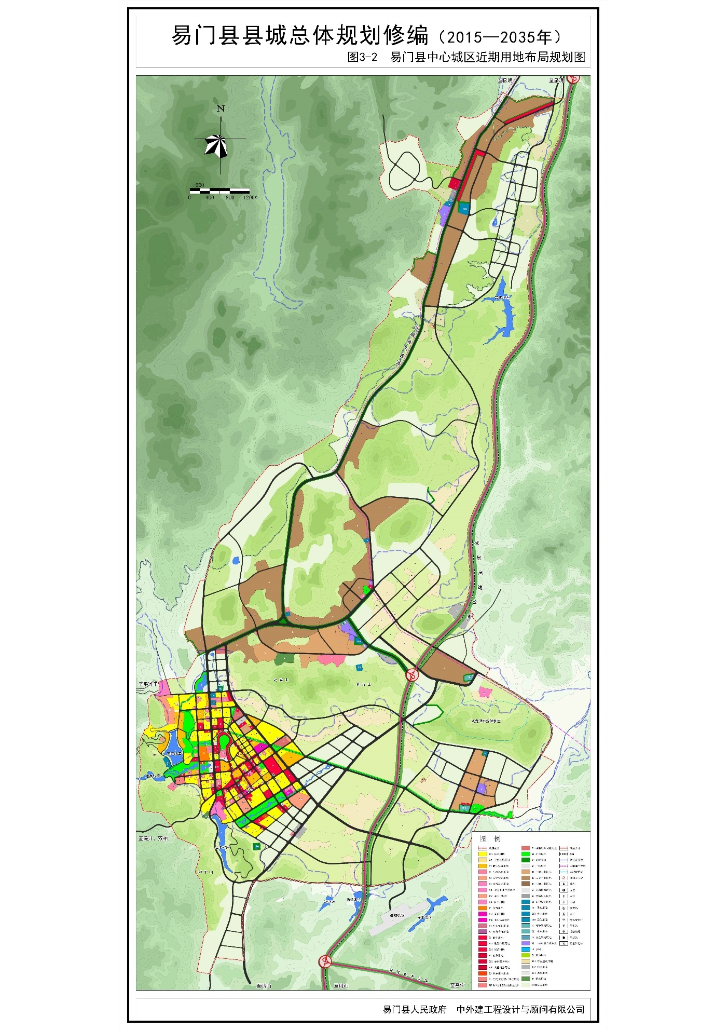

图3-2 易门县中心城区近期用地布局规划图
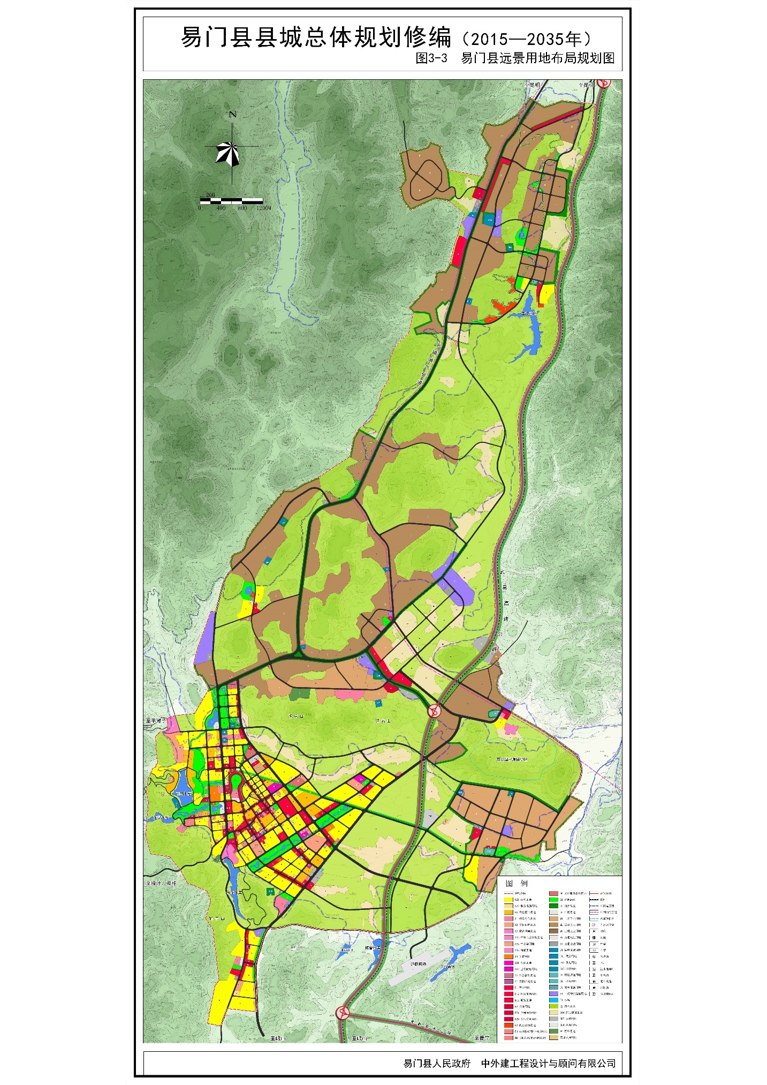

图3-3 易门县远景用地布局规划图

3.4 易门工业园区总体规划

3.4.1工业区规划范围及用地规模
依据《易门工业园区总体规划【修编】（2018-2035年）》，易门工业园区规划总用地面积26.56平方公里，其中建设用地19.29平方公里，规划片区涉及龙泉街道办事处、六街街道办事处和浦贝乡三个区域。
（1）大椿树循环经济产业片区
该片区规划面积14.82平方公里（1482.29ha），位于易门县城北侧，东至刘营和蔡营一带的采石场，西至公鸡山水库西侧的半山腰一带，南至县城规划区以北梨园村一带，北至螃蟹箐大地采石场一带。
（2）麦子田建材产业片区
该片区规划面积5.99平方公里（599.02ha），位于麦子田村一带，东至小山凹-杨保庄西侧的山体一带，西至麦子田村一带的山体，南至水桥上村北侧，北至摩所村南侧。
（3）易门生物资源产业片区
A. 曾所区块
该区块规划面积1.32平方公里（131.73ha），位于易门县城东侧，东至龙潭寺村一带，西至曾所村一带，南至三五大河，北至代所村东北侧的山脚一带。
B. 浦贝区块
该区块规划面积4.12平方公里（412.43ha），位于浦贝集镇北侧，东至旱坝村山脚一带，西至易峨二级公路，南至规划高速公路出口，北至西冲村。
C. 六街区块
该区块规划面积0.31平方公里（30.69ha），位于六街街道办事处西侧，东至现状安易公路，西至佑生药业西侧的山脚一带，南至现状121乡道爬山道段，北至益生食品公司。

3.4.2 规划人口规模
规划期末园区可容纳就业人口总数约为6.00万人，其中大椿树循环经济产业片区2.00万人，麦子田建材产业片区1.40万人，易门生物资源产业片区曾所区块0.8万人，浦贝区块1.60万人，六街区块0.20万人。

3.4.3 园区总体定位
（1） 特色定位
国家稀贵金属产业研发中心，西南重要的陶瓷建材基地，云南省重要的特色食品产业示范区。
（2） 综合定位
云南省级重点工业园区，重点发展冶金产业、建材产业、特色食品制造产业，打造成为基础设施配套完善、资源循环利用率高、生态环境较好的新型工业园区。

3.4.4各片区发展定位
（1） 大椿树循环经济产业片区
产业转型升级示范区，国家级循环经济产业示范区，主要发展有色金属冶炼和压延加工（以稀贵金属及铜为主）、建材（以陶瓷为主），并综合发展现代物流、金属制品加工和轻化工产业（以石油炼化下游产品深加工为主）等产业。充分结合产业之间的资源共享，提升资源综合利用率，发展多种产业互补的循环产业。
（2） 麦子田建材产业片区
新兴制造产业孵化区，重点发展建材产业（以金属构件为主），并综合发展装备制造、新材料等多种加工制造产业。
（3） 易门生物资源产业片区
①曾所区块
产城融合示范区，重点发展特色食品制造产业和医药产业，并综合发展日用品制造产业和现代物流产业等产业。
②浦贝区块
轻工产业区，重点发展特色食品制造产业，并综合发展生物医药产业、消费品制造产业和现代物流产业等产业。
③六街区块
现状建成区，主要发展特色食品制造产业和医药产业。

3.4.5 园区发展目标
（1）总体发展目标
以建设“特色产业园区、循环经济产业区、机制创新试验区”为目标，把易门工业园区建设成为特色明显、优势独特、产城融合、生态环保的国家新型产业化示范基地。
（2）定量发展目标
①近期
预计2025年，园区实现工业总产值370.0亿元以上，工业增加值90.0亿元以上，提供就业人口约3.5万人。
②中期
预计2030年，园区实现工业总产值540.0亿元以上，工业增加值150.0亿元以上，提供就业人口约5.0万人。
③远期
预计2035年，园区实现工业总产值730.0亿元以上，工业增加值200.0亿元以上，提供就业人口约6.0万人。
3.4.6功能分区与用地规划
3.4.6.1功能分区规划
（1） 大椿树循环经济产业片区
保留升级2个现状产业区（稀贵金属产业区、陶瓷建材产业区）、规划1个综合服务区、5个规划产业区，产业区之间保留自然生态山体。
（2） 麦子田建材产业片区
规划1个综合服务及仓储物流区、3个工业产业区、保留自然山体生态景观区。
（3） 易门生物资源产业片区
①曾所区块
规划区划分为综合服务中心和工业产业区（3个）。
②浦贝区块
规划区划分为综合服务中心和工业产业区（即3个特色食品制造产业区、1个医药产业区、1个轻工制造产业区）。
③六街区块
规划区为现状建成区，分为1个工业产业区。

3.4.7 用地规划
规划区用地主要以工业用地为主，其余各类用地均围绕工业用地的发展需求而配置布局。
3.4.7.1 大椿树循环经济产业片区
（1）居住用地
居住用地作为工业园区的配套用地，居住用地主要考虑规划区的风向，尽可能减少工业用地对居住环境的影响。
规划区距离县城较近，园区考虑部分居住用地，其它居住用地结合县城统一考虑。结合公鸡山水库周边的综合服务区考虑部分居住用地，其它工业区域统一安排厂区廉租房，规划居住用地4.93ha，占总建设用地的0.56%。
（2）公共管理与公共服务设施用地
主要包括政府下属机构办公用地（企业办公用地属于商业服务业设施用地中的商务用地）、医疗卫生用地、教育科研用地等。主要为规划区的现状或已批用地，规划用地面积16.20ha，占总建设用地的1.84%。
（3）商业服务业设施用地
考虑到公共服务设施的服务半径，商业服务业设施用地采用总体集中，局部分散的布局形式，作为整个园区的商业服务中心。
规划区临近易门县城，不设置较大的商业服务中心，依据服务半径和功能分区，合理设置集中的商业服务业点，规划用地17.36ha，占总建设用地的1.97%。
（4）工业用地
作为工业园区的主体用地，规划结合地形并考虑用地的统一性及完整性，理顺内部和外部交通在每个片区形成多个产业功能区。
工业用地依据功能分区形成多个产业组团，规划工业用地633.36ha，占总建设用地的71.83%。
（5）物流仓储用地
物流仓储用地采用集中布局的形式，主要结合武易高速和武易铁路货运站设置，工业企业也可考虑到在工业企业内部设立仓库（属于工业用地）。规划物流仓储用地27.05ha，占总建设用地的3.07%。
（6）道路与交通设施用地
结合自然地形和工业发展需要设置道路用地，停车场主要设置在交通便利地段，物流仓储区设置大型的集中公共停车场，其它区域设置小型公共停车场。规划道路与交通设施用地72.10ha，占总建设用地的8.17%。
（7）公用设施用地
根据用地的使用功能，考虑用地的特殊条件，大型市政用地主要布局在片区外围且对外交通便利地段，小型市政用地结合公共服务设施用地设置。规划公用设施用地7.66ha，占建设用地的0.87%。
（8）绿地与广场用地
主要结合自然地形、服务中心和防护要求设置绿地，结合自然水域设置公共绿地，高速公路沿线、工业用地和服务区之间设置防护绿地。规划绿地与广场用地103.10ha，占建设用地的11.69%。
3.4.7.. 麦子田建材产业片区
（1）商业服务业设施用地
结合安易公路和综合服务区统一考虑商业用地，规划用地18.01ha，占总建设用地的3.63%。
（2）工业用地
主要园区的主体用地，形成多个产业组团，规划用地332.72ha，占总建设用地的67.07%。
（3）物流仓储用地
结合工业区和高压走廊区域设置集中的物流仓储用地，规划用地16.12ha，占总建设用地的3.25%。
（4）道路与交通设施用地
结合自然地形和工业发展需要设置道路用地，停车场主要设置在交通便利地段。规划用地33.20ha，占总建设用地的6.69%。
（5）公用设施用地
结合园区的发展设置相应的公用设施，规划用地7.24ha，占建设用地的1.46%。
（6）绿地与广场用地
结合园区综合服务中心和自然水体设置公园绿地，并充分考虑道路防护绿地和功能区分隔防护绿地，规划用地88.82 ha，占建设用地的17.90%。
3.4.7.3. 易门生物资源产业片区
A. 曾所区块
（1）居住用地
该片区临近县城，作为城市规划区的组成部分，规划区面积较小，结合县城统一考虑居住功能。
（2）工业用地
作为规划区的主体用地，集中形成片状布局，规划用地106.95ha，占总建设用地的81.19%。
（3）物流仓储用地
主要以企业配建为主，规划区设置少量物流仓储用地，规划用地4.57ha，占建设用地的3.47%。
（4）道路与交通设施用地
结合自然地形和工业发展需要设置道路用地，停车场主要设置在交通便利地段。规划用地8.90ha，占建设用地的6.76%。
（5）公用设施用地
与县城公用部分公用设施，自身也设置必要的公用设施。规划用地3.36ha，占总建设用地的2.55%。
（6）绿地与广场用地
结合自然水域设置公园绿地，按照特殊用地防护要求设置防护绿地，规划用地6.99ha，占总建设用地的5.31%。
B. 浦贝区块
（1）居住用地
结合集镇规划统一考虑居住用地，在园区内不单独设置。
（2）公共管理与公共服务设施用地
主要为文化设施用地，规划用地面积2.37ha，占总建设用地的0.61%。
（3）商业服务业设施用地
结合临近集镇位置设置商业用地，在规划区西侧设置旅游文化商业设施，规划用地9.37ha，占总建设用地的2.41%。
（4）工业用地
作为规划区的主体用地，设置一类工业用地，规划用地252.07ha，占总建设用地的64.81%。
（5）物流仓储用地
主要以企业配建为主，规划区设置少量物流仓储用地，规划用地25.35ha，占建设用地的6.52%。
（6）道路与交通设施用地
结合自然地形和工业发展需要设置道路用地，停车场主要设置在交通便利地段。规划用地45.15ha，占建设用地的11.61%。
（7）公用设施用地
与县城公用部分公用设施，自身也设置必要的公用设施。规划用地3.20ha，占总建设用地的0.82%。
（8）绿地与广场用地
结合自然水域设置公园绿地，按照特殊用地防护要求设置防护绿地，规划用地51.40ha，占总建设用地的13.22%。
C. 六街区块
该片区为现状产业区，用地面积较小，用地类型较为单一。
（1）工业用地
保留现有的一类工业用地，规划用地29.03ha，占总建设用地的94.59%。
（2）道路与交通设施用地
结合自然地形和工业发展需要设置道路用地，停车场主要设置在交通便利地段。规划用地1.66ha，占建设用地的5.41%。

3.4.8 道路交通规划
3.4.8 .1 对外交通规划
（1）大椿树循环经济产业片区
主要依托安易二级公路、武易高速和规划的武易铁路，以及规划的易门县城城市对外交通道路。
（2）麦子田建材产业片区
主要依托安易二级公路和武易高速。
（3）易门生物资源产业片区
A. 曾所区块
主要依托易门城市对外交通主干道路和武易高速。
B. 浦贝区块
主要依托易峨二级公路、在建的弥楚高速和规划的晋易高速。
C. 六街区块
主要依托安易二级公路、武易高速和规划的武易铁路。
3.4.8 .2 内部道路规划
（1）道路系统规划
A.道路系统
规划道路系统采用主干道-次干道-支路三级系统，充分依托现状道路，道路系统坚持在满足园区生产及地形地势的前提下进行规划设计。
B.路网结构
结合各片区的自然地形选择路网形式。坡地区域结构形式为“自由式”路网，平地区域结构形式为“方格网”路网。
3.4.8 .3园区道路等级与主要道路指标
道路红线及断面形式根据各片区的用地和交通流量设置。
表3-4 大椿树循环经济产业片区道路等级及断面一览表
道路名称 | 红线宽（m） | 断面形式 | 道路等级 | 断面尺寸（m）
A型道路（高速公路连接线） | 45 | 两块板 | 快速路 | 7.5+30.0+7.5
B型道路（高速公路连接线） | 30 | 两块板 | 快速路 | 5.0+20.0+5.0
C型道路 | 24 | 一块板 | 主干道 | 4.5+15.0+4.5
D型道路 | 20 | 一块板 | 主干道 | 3.0+14.0+3.0
E型道路 | 16 | 一块板 | 次干道 | 3.0+10.0+3.0
F型道路 | 12 | 一块板 | 支路 | 2.5+7.0+2.5
表3-5 麦子田建材产业片区道路等级及断面一览表
道路名称 | 红线宽（m） | 断面形式 | 道路等级 | 断面尺寸（m）
A型道路 | 24 | 一块板 | 主干道 | 4.5+15.0+4.5
B型道路 | 16 | 一块板 | 次干道 | 3.0+10.0+3.0
C型道路 | 12 | 一块板 | 支路 | 2.5+7.0+2.5
表3-5易门生物资源产业片区园道路等级及断面一览表
- 曾所区块
道路名称 | 红线宽（m） | 断面形式 | 道路等级 | 断面尺寸（m）
A型道路 | 30 | 一块板 | 主干道 | 5.0+20.0+5.0
B型道路 | 24 | 一块板 | 主干道 | 4.5+15.0+4.5
C型道路 | 16 | 一块板 | 次干道 | 3.0+10.0+3.0
- 浦贝区块
道路名称 | 红线宽（m） | 断面形式 | 道路等级 | 断面尺寸（m）
A型道路 | 24 | 一块板 | 快速道 | 3.0+18.0+3.0
B型道路 | 20 | 一块板 | 主干道 | 3.0+14.0+3.0
C型道路 | 16 | 一块板 | 次干道 | 3.0+10.0+3.0
D型道路 | 12 | 一块板 | 支路 | 2.5+7.0+2.5
- 六街区块
道路名称 | 红线宽（m） | 断面形式 | 道路等级 | 断面尺寸（m）
A型道路 | 24 | 一块板 | 快速路 | 4.5+15.0+4.5
B型道路 | 15 | 一块板 | 主干道 | 3.0+9.0+3.0

3.4.9工业园区主要用地指标统计表
工业园区规划年限至2035年，其中片区的用地指标统计表见表3-6至表3-10。
表3-6 大椿树循环经济产业片区用地平衡表
序号 | 用地代码 |  | 用地名称 | 用地面积（ha） | 占建设用地比例  （%）
序号 | 大类 | 中类 | 用地名称 | 用地面积（ha） | 占建设用地比例  （%）
1 | R |  | 居住用地 | 4.93 | 0.56
1 | R | R2 | 二类居住用地 | 4.93
2 | A |  | 公共管理与公共服务设施用地 | 16.20 | 1.84
2 | A | A1 | 行政办公用地 | 16.20
3 | B |  | 商业服务业设施用地 | 17.36 | 1.97
3 | B | B1 | 商业用地 | 10.25
3 | B | B2 | 商务用地 | 4.86
3 | B | B3 | 娱乐康体用地 | 2.25
3 | B | B4 | 公用设施营业网点用地 | 2.85
4 | M |  | 工业用地 | 633.36 | 71.83
4 | M | M1 | 一类工业用地 | 86.29
4 | M | M2 | 二类工业用地 | 547.07
5 | W |  | 物流仓储用地 | 27.05 | 3.07
5 | W | W1 | 一类物流仓储用地 | 27.05
6 | S |  | 道路与交通设施用地 | 72.10 | 8.17
6 | S | S1 | 道路用地 | 70.07
6 | S | S4 | 交通场站用地 | 2.03
7 | U |  | 公用设施用地 | 7.66 | 0.87
7 | U | U1 | 供应设施用地 | 5.80
7 | U | U2 | 环境设施用地 | 1.85
8 | G |  | 绿地与广场用地 | 103.10 | 11.69
8 | G | G1 | 公园绿地 | 2.93
8 | G | G2 | 防护绿地 | 100.17
9 | 园区建设用地 |  |  | 881.76 | 100.00
10 | 非建设用地 |  |  | 600.53
10 | E |  | 水域 | 4.39
10 |  |  | 农林用地 | 596.14
11 | 规划总用地 |  |  | 1482.29

表3-7 麦子田建材产业片区规划用地平衡表
序号 | 用地代码 |  | 用地名称 | 用地面积（ha） | 占建设用地比例  （%）
序号 | 大类 | 中类 | 用地名称 | 用地面积（ha） | 占建设用地比例  （%）
1 | B |  | 商业服务业设施用地 | 18.01 | 3.63
1 | B | B1 | 商业用地 | 18.01
2 | M |  | 工业用地 | 332.72 | 67.07
2 | M | M2 | 二类工业用地 | 332.72
3 | W |  | 物流仓储用地 | 16.12 | 3.25
3 | W | W1 | 一类物流仓储用地 | 16.12
4 | S |  | 道路与交通设施用地 | 33.20 | 6.69
4 | S | S1 | 道路用地 | 31.51
4 | S | S4 | 交通场站用地 | 1.69
5 | U |  | 公用设施用地 | 7.24 | 1.46
5 | U | U1 | 供应设施用地 | 7.01
5 | U | U2 | 环境设施用地 | 0.23
6 | G |  | 绿地与广场用地 | 88.82 | 17.90
6 | G | G1 | 公园绿地 | 2.70
6 | G | G2 | 防护绿地 | 86.12
7 | 园区建设用地 |  |  | 496.11 | 100.00
8 | 非园区建设用地 |  |  | 6.32
8 | H |  | 村庄建设用地 | 6.32
9 | 非建设用地 |  |  | 96.59
9 | E |  | 水域 | 0.81
9 |  |  | 农林用地 | 95.78
10 | 规划总用地 |  |  | 599.02

表3-8 易门生物资源产业片区——曾所区块
序号 | 用地代码 |  | 用地名称 | 用地面积（ha） | 占建设用地比例  （%）
序号 | 大类 | 中类 | 用地名称 | 用地面积（ha） | 占建设用地比例  （%）
1 | B |  | 商业服务业设施用地 | 0.96 | 0.73
1 | B | B1 | 商业用地 | 0.96
2 | M |  | 工业用地 | 106.95 | 81.19
2 | M | M1 | 一类工业用地 | 106.95
3 | W |  | 物流仓储用地 | 4.57 | 3.47
3 | W | W1 | 一类物流仓储用地 | 4.57
4 | S |  | 道路与交通设施用地 | 8.90 | 6.76
4 | S | S1 | 道路用地 | 8.29
4 | S | S4 | 交通场站用地 | 0.61
5 | U |  | 公用设施用地 | 3.36 | 2.55
5 | U | U1 | 供应设施用地 | 1.29
5 | U | U2 | 环境设施用地 | 2.07
6 | G |  | 绿地与广场用地 | 6.99 | 5.31
6 | G | G2 | 防护绿地 | 6.99
7 | 园区建设用地 |  |  | 131.73 | 100.00
8 | 规划总用地 |  |  | 131.73

表3-9 易门生物资源产业片区——浦贝区块
序号 | 用地代码 |  |  | 用地名称 | 用地面积（ha） | 占建设用地比例  （%）
序号 | 大类 | 中类 |  | 用地名称 | 用地面积（ha） | 占建设用地比例  （%）
1 | A |  |  | 公共管理与公共服务设施用地 | 2.37 | 0.61
1 | A | A1 |  | 行政办公用地 | 2.37
2 | B |  |  | 商业服务业设施用地 | 9.37 | 2.41
2 | B | B1 |  | 商业用地 | 8.2
2 | B | B2 |  | 商务用地 | 1.17
3 | M |  |  | 工业用地 | 252.07 | 64.81
3 | M | M1 |  | 一类工业用地 | 252.07
4 | W |  |  | 物流仓储用地 | 25.35 | 6.52
4 | W | W1 |  | 一类物流仓储用地 | 25.35
5 | S |  |  | 道路与交通设施用地 | 45.15 | 11.61
5 | S | S1 |  | 道路用地 | 39.97
5 | S | S3 |  | 交通枢纽用地 | 1.76
5 | S | S4 |  | 交通场站用地 | 3.42
6 | U |  |  | 公用设施用地 | 3.20 | 0.82
6 | U | U1 |  | 供应设施用地 | 2.09
6 | U | U2 |  | 环境设施用地 | 0.38
6 | U | U3 |  | 安全设施用地 | 0.73
7 | G |  |  | 绿地与广场用地 | 51.40 | 13.22
7 | G | G1 |  | 公园绿地 | 0.33
7 | G | G2 |  | 防护绿地 | 51.07
8 | 园区建设用地 |  |  |  | 388.91 | 100.00
9 | 非建设用地 |  |  |  | 23.52
9 | E | E2 | 农林用地 |  | 23.52
10 | 规划总用地 |  |  |  | 412.43

表3-10 易门生物资源产业片区——六街区块
序号 | 用地代码 |  | 用地名称 | 用地面积（ha） | 占建设用地比例（%）
序号 | 大类 | 中类 | 用地名称 | 用地面积（ha） | 占建设用地比例（%）
1 | M |  | 工业用地 | 29.03 | 94.59
1 | M | M1 | 一类工业用地 | 29.03
2 | S |  | 道路与交通设施用地 | 1.66 | 5.41
2 | S | S1 | 城市道路用地 | 1.66
3 | 园区建设用地 |  |  | 30.69 | 100
4 | 规划总用地 |  |  | 30.69 | 100

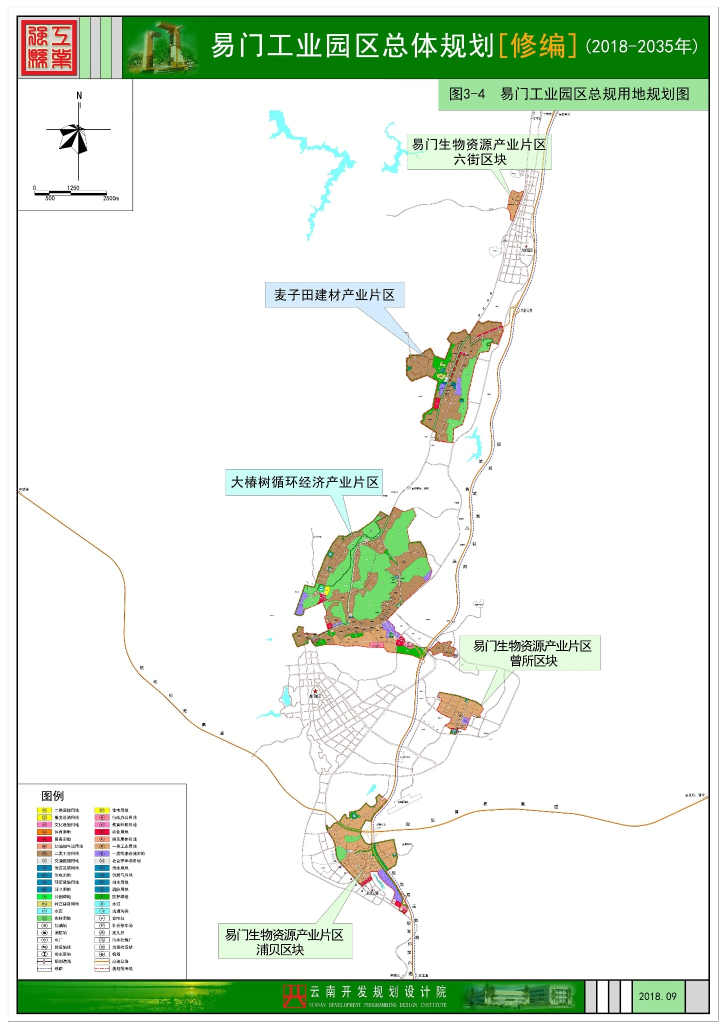

3-4 易门工业园区总体规划用地规划图

3.5 规划区主要污染源调查
根据第二次全国污染源普查，2018年易门县城及附近工业园区内主要企业见表3-11。

表3-11 城区周边区域的部份工业企业一览表
序号 | 企业名称 | 行业类别 | 位置 | 生产规模
1 | 易门滇源陶瓷有限公司 | 陶瓷 | 工业园区
2 | 易门铜业有限公司 | 有色冶炼 | 工业园区
3 | 云南易门科源工业固废物综合利用有限公司 | 固废物综合利用 | 工业园区
4 | 云南远方陶瓷有限公司 | 陶瓷 | 工业园区
5 | 云南易门意达陶瓷有限公司 | 陶瓷 | 工业园区
6 | 云南亚欧瓷业有限公司 | 陶瓷 | 工业园区
7 | 云南易门国星瓷业有限责任公司 | 陶瓷 | 工业园区
8 | 易门飞奥美瓷业有限公司 | 陶瓷 | 工业园区
9 | 易门嘉禾瓷业有限公司 | 陶瓷 | 工业园区
10 | 云南南噟陶瓷有限公司 | 陶瓷 | 工业园区
11 | 云南昌佳陶瓷有限公司 | 陶瓷 | 工业园区
12 | 云南金瑞陶瓷有限公司 | 陶瓷 | 工业园区
13 | 云南易门宏都陶瓷有限公司 | 陶瓷 | 工业园区
14 | 云南易门益兴瓷业有限责任公司 | 陶瓷 | 工业园区
15 | 云南易门华盛瓷业有限公司 | 陶瓷 | 工业园区
16 | 云南易门云鼎钛化学工业有限公司 | 陶瓷 | 工业园区
17 | 易门龙泉恒进陶瓷熔块加工厂 | 有色冶炼 | 工业园区
18 | 易门县东韩化工有限公司 | 陶瓷 | 工业园区
19 | 云南易门永兴玻璃有限公司 | 化工 | 工业园区
20 | 云南易门大椿树水泥有限责任公司 | 建材 | 工业园区
21 | 云南易门大龙口酒业有限公司 | 食品 | 中心城区 | 700吨/年
22 | 易门云锶源水业有限责任公司 | 食品 | 中心城区 | 2万桶/年
 | 易门龙锶源酒业有限责任公司 | 食品 | 工业园区 | 5000吨/年

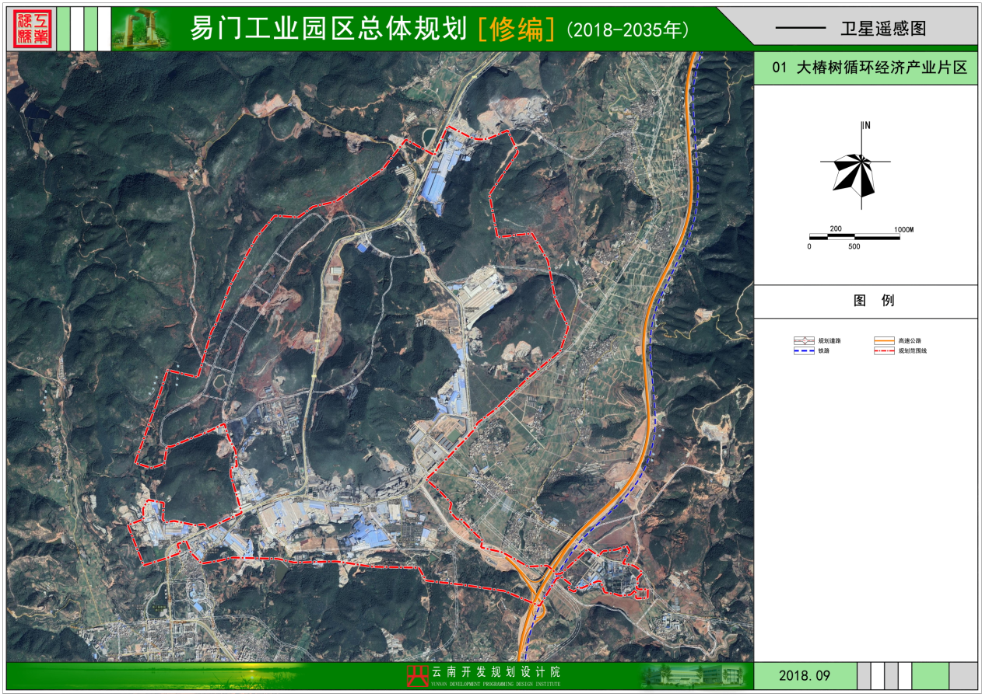
图3-5 大椿树循环经济产业片区位置图
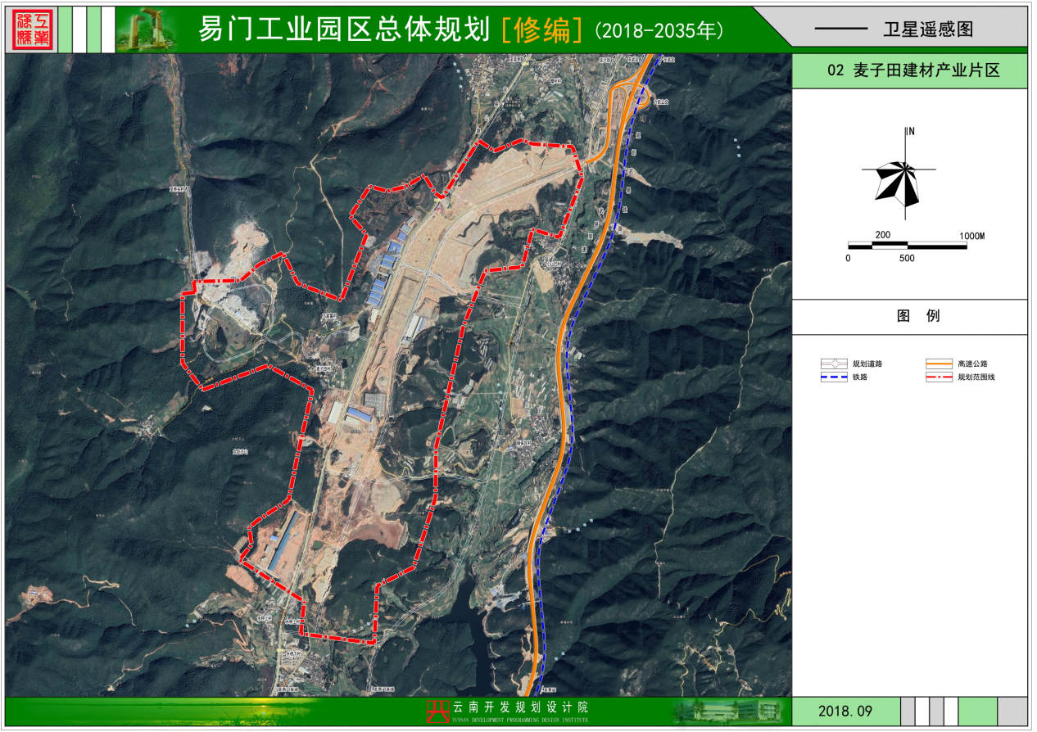
图3-6 麦子田建材产业片区位置图

4. 城市声环境现状调查

4.1 常规监测情况
易门县交通噪声、区域环境噪声监测工作始于2015年。多年以来易门县环境监测站进行了区域环境噪声、城市道路交通噪声监测工作，积累了大量的数据和资料，初步掌握了易门县城区环境噪声的污染状况。
2015-2018年，易门县城区域环境噪声监测采用网格布点法，共布设网格测点24个，网格大小为500×500米；道路交通噪声监测点位24个。未设置声环境功能区噪声监测测点。易门县城声环境噪声常规监测结果见表4-1和表4-2。

表4-1 易门县城声环境常规监测区域环境噪声统计结果
年度 | 时段 | 监测时间 | Leq[dBA] | 备注
2015 | 昼间 | 9月份 | 53.1 | 50dB(A)以下占29.2%，50-55dB(A)占45.8%，55-60dB(A)占16.7%，60-65dB(A)占8.3%。
2016 | 昼间 | 10月份 | 52.6 | 50dB(A)以下占29.2%，50-55dB(A)占45.8%，55-60dB(A)占25.0%。
2017 | 昼间 | 11月份 | 55.1 | 50dB(A)以下占29.2%，50-55dB(A)占20.8%，55-60dB(A)占29.2%，60-65dB(A)占16.7%，60-65dB(A)占8.3%。
2018 | 昼间 | 11月份 | 53.2 | 50dB(A)以下占33.3%，50-55dB(A)占29.2%，55-60dB(A)占25.0%，60-65dB(A)占12.5%。

按照《环境噪声监测技术规范 城市声环境常规监测》（HJ 640-2012）城市区域环境噪声的评价方法，易门县城市区域环境噪声测点的昼间平均等效声级（‾S_{d}）在52.6dB（A）~55.1dB(A)之间，平均为53.5dB(A)；县城道路交通噪声测点的昼间平均等效声级（‾S_{d}）在57.8dB（A）~67.3dB(A)之间，平均为63.1dB(A)，夜间平均等效声级（‾S_{n}）在51.9dB（A）~58.9dB(A)之间，平均为54.3dB(A)，县城道路交通噪声总体水平等级达到一级水平，声环境质量评价为“好”。

表4-2 易门县城声环境常规监测交通噪声统计结果
年度 | 时段 | 监测时间 | Leq[dBA] | 备注
2015 | 昼间 | 11月份 | 64.1 | 68dB(A)以下占82.6%，68～70dB(A)占8.4%，70～72dB(A)占9.0%。
2016 | 昼间 | 10月份 | 64.2 | 68dB(A)以下占85.3%，68～70dB(A)占9.2%，72～74dB(A)占5.6%。
2017 | 昼间 | 11月份 | 66.7 | 68dB(A)以下占56.4%，68～70dB(A)占11.0%，70～72dB(A)占6.5%，74dB(A)以上。
2018 | 昼间 | 11月份 | 61.3 | 68dB(A)以下占90.0%，68～70dB(A)占5.6%，70～72dB(A)占4.4%。

4.2 声功能区划分现状调查
根据云南省声环境功能区划分技术组（以下称“省技术组”）调研，全省129个市、区、县，除16个州市政府所在地相关市（区、县）（包括昆明7区、昭阳区、麒麟区、马龙区、文山市、红塔区、蒙自市、思茅区、景洪市、楚雄市、大理市、隆阳区、芒市、泸水市）和7个县级市（安宁、宣威、个旧、开远、瑞丽、弥勒、腾冲市）城市总规建成区规模超过20平方公里外，其余县城，城市总规建成区规模都不超过20平方公里，60%以上县城的城市总规建成区规模都不超过10平方公里；除16个州市政府所在地相关市（区、县）和7个重点县级市的城市建成区有常规网格监测点外，许多县的城市建成区没有常规网格监测点。省技术组向环境监测总站及省监测站专家咨询，形成了《“云南省声环境功能区划分（2019～2029）”监测实施细则》（以下称“监测细则”），监测细则对全省声环境区划分调查监测作了以下规定：
（1）道路交通监测根据城市规划区规模按照《环境噪声监测技术规范》（HJ 640-2012），中等城市≥50个，小城市≥20个，同时做道路水平衰减断面测试；
（2）其余规划区声环境现状，根据实际情况增减监测点。
（3）城市建成区≥20平方公里市（区、县），按照《声环境质量标准》（GB 3096-2008）和《环境噪声监测技术规范》（HJ 640-2012）进行监测布点工作，原有常规网格监测点监测数据有效；
（4）城市建成区小于20平方公里市（区、县），按照以下方案实施：
（a）声环境现状普查网格要完全覆盖住被普查的区域，且有效网格总数不得少于50个。监测点应设在每个网格的中心，测点条件为一般户外条件；
（b）参照GB3096附录B中声环境功能区普查检测方法，将整个城市建成区划分成多个等大的正方形网格（由200m×200m~500m×500m均可）；
根据《声环境质量标准（GB3096-2008）》附录B中的普查监测方法和省技术组监测细则，结合易门县城实际情况，本次声环境功能区划工作过程中，对区域声环境质量进行了现场调查，并于2019年5月16日至18日委托云南亚明环境监测科技有限公司进行现场监测。由于现场监测条件限制，道路交通噪声水平衰减未监测。2018年11月易门县环境监测站对易门县建成区城市道路交通噪声进行监测，监测点位数符合监测细则要求，数据有效。本次声功能区划分交通噪声采用2018年11月易门县环境监测站监测数据。由于现场监测条件限制，道路交通噪声水平衰减未监测。

4.2.1 区域环境噪声

（1）区域监测点位设置
①按照《声环境质量标准》（GB3096-2008）附录B中声环境功能区普查监测方法，将易门县中心城区建成区划分为400m×400m的正方形网格，设置环境噪声监测网格总数为60个，具体监测点位分布见图4-1。
②在每一个网格的中心布设1个监测点位。若网格中心点不宜测量（如水面、禁区等），则将监测点位移到距离中心点最近的可测量位置进行测量。测点位置要符合《声环境质量标准》（GB3096-2008）中测点选择一般户外的要求。监测点位高度距地面1.2~4.0m。

（2）区域监测的频次、时间与测量
①监测项目：每个监测点位测量10min的等效连续A声级Leq。
②2019年5月17日-5月18日现场监测，每个点位在监测日期范围内昼夜各监测1次。昼间监测时段为6:00～22:00；夜间监测时段为22:00～6:00。
③监测工作安排在无雨的天气下进行，风速达到5m/s以上时，停止测量工作。

（3）区域声环境质量监测结果及评价
监测调查结果见表4-3。

表4-3 易门县城区域环境噪声监测结果
序号 | 测点名称 | 昼间 |  | 夜间
序号 | 测点名称 | Leq测值  dB（A) | 评价 | Leq测值  dB（A) | 评价
1 | 易门先进气体有限公司 | 63.2 | 3类 | 54.6 | 3类
2 | 亚欧瓷业有限公司 | 55.2 | 2类 | 51.7 | 3类
3 | 易门国星瓷业有限公司西侧外 | 63.1 | 3类 | 63.8 | 4类
4 | 易门南鹰陶瓷有限公司厂区 | 63.7 | 3类 | 54.4 | 3类
5 | 金瑞陶瓷有限公司厂区 | 59.4 | 2类 | 51.3 | 3类
6 | 亚欧瓷业有限公司办公区 | 50.1 | 1类 | 40.8 | 1类
7 | “沃梵森”家居 | 45.6 | 0类 | 41.3 | 1类
8 | 云南昌佳陶瓷有限公司厂区西侧外 | 48.4 | 0类 | 46.6 | 2类
9 | 云南昌佳陶瓷有限公司厂区东南侧外 | 61.5 | 3类 | 52.1 | 3类
10 | 国星瓷业有限公司厂界外南侧原料场 | 42.6 | 0类 | 40.7 | 1类
11 | 大椿树白钨矿选厂 | 41.8 | 0类 | 42.5 | 1类
12 | 九田酒业西北侧 | 45.2 | 0类 | 35.4 | 0类
13 | 中屯村边围 | 44.3 | 0类 | 42.5 | 1类
14 | 中三小区对面树林 | 55.1 | 2类 | 42.0 | 1类
15 | 云南师范大学附属易门中学 | 45.2 | 0类 | 41.4 | 1类
16 | 易门县妇幼保健院后空地 | 48.8 | 0类 | 39.7 | 0类
17 | 中屯村村内居民住宅区 | 51.3 | 1类 | 38.9 | 0类
18 | 文昌雅苑 | 40.7 | 0类 | 39.6 | 0类
19 | 三元宫 | 52.8 | 1类 | 43.7 | 1类
20 | 下北屯 | 50.6 | 1类 | 42.1 | 1类
21 | 云师大附易门中学校园 | 47.7 | 0类 | 34.8 | 0类
22 | 御景龙园 | 47.4 | 0类 | 40.3 | 1类
23 | 南华街111号 | 50.3 | 1类 | 41.8 | 1类
24 | 永昌物流 | 49.4 | 0类 | 41.8 | 1类
25 | 竟达公寓 | 42.1 | 0类 | 32.0 | 0类
26 | 易门公租房 | 46.8 | 0类 | 39.8 | 0类
27 | 306乡道左侧农田 | 44.8 | 0类 | 34.3 | 0类
28 | 方屯村 | 48.6 | 0类 | 37.4 | 0类
29 | 南屯湖西路1 | 41.8 | 0类 | 39.5 | 0类
30 | 公园公厕上方 | 36.4 | 0类 | 32.6 | 0类
31 | 西环路篮球场 | 54.7 | 1类 | 42.8 | 1类
32 | 龙泉广场后花园 | 48.9 | 0类 | 38.3 | 0类
33 | 永安巷 | 54.4 | 1类 | 48.3 | 2类
34 | 阳光花园 | 54.6 | 1类 | 46.1 | 2类
35 | 乖娃娃幼儿园 | 50.8 | 1类 | 41.3 | 1类
36 | 方屯村农田 | 52.3 | 1类 | 44.3 | 1类
37 | 南屯湖西路2 | 54.1 | 1类 | 46.4 | 2类
38 | 刘红百货店 | 55.0 | 1类 | 45.3 | 2类
39 | 易门体育场 | 55.0 | 1类 | 45.0 | 1类
40 | 易兴花园对面停车场 | 46.8 | 0类 | 43.9 | 1类
41 | 永平路五金店铺 | 50.1 | 1类 | 42.9 | 1类
42 | 乐博汽修 | 55.6 | 2类 | 44.7 | 1类
43 | 新城国际宴会厅 | 52.2 | 1类 | 44.4 | 1类
44 | 龙泉公园大门 | 48.9 | 0类 | 33.8 | 0类
45 | 龙泉西路208号 | 50.1 | 1类 | 42.5 | 1类
46 | 樱花路76号 | 50.5 | 1类 | 37.7 | 0类
47 | 杨柳巷 | 56.8 | 2类 | 39.2 | 0类
48 | 艾琳美容 | 53.7 | 1类 | 40.8 | 1类
49 | 玉皇阁住宅小区 | 53.2 | 1类 | 38.4 | 0类
50 | 孙家屯 | 44.1 | 0类 | 39.9 | 0类
51 | 新城路162号 | 49.0 | 0类 | 41.9 | 1类
52 | 易门旺利粮油公司 | 45.9 | 0类 | 43.8 | 1类
53 | 易门康达医院一侧民房前 | 42.0 | 0类 | 44.8 | 1类
54 | 易门县总工会 | 41.7 | 0类 | 43.5 | 1类
55 | 易门教师小区西侧 | 45.6 | 0类 | 44.7 | 1类
56 | 玉樊屯西苑民房前 | 43.0 | 0类 | 39.6 | 0类
57 | 易门方屯中学外 | 42.2 | 0类 | 40.2 | 1类
58 | 云南铜业高级技工学校 | 39.7 | 0类 | 38.6 | 0类
59 | 易门南园街道综合市场 | 44.0 | 0类 | 42.3 | 1类
60 | 罗所小学 | 46.0 | 0类 | 38.8 | 0类

① 区域环境噪声分布情况
易门县城60个区域环境噪声监测网格的昼间测值在36.4～63.7dB（A）之间，平均等效声级（‾S_{d}）为49.4dB（A）。其中，测值在50dB（A）以下的网格32个，面积5.12km²，占网格总覆盖总面积的53.3%；50～55dB（A）的网格19个，面积3.04km²，占网格总覆盖总面积的31.7%；55～60dB（A）的网格5个，面积0.80km²，占网格总覆盖总面积的8.3%；60～65dB（A）的网格4个，面积0.64km²，占网格总覆盖总面积的6.7%；夜间测值在32.0～63.8dB（A）之间，平均等效声级（‾S_{n}）为42.4dB（A）。其中，测值在40dB（A）以下的网格20个，面积3.20km²，占网格总覆盖总面积的33.3%；40～45dB（A）的网格29个，面积4.64km²，占网格总覆盖总面积的48.3%；45～50dB（A）的网格5个，面积0.80km²，占网格总覆盖总面积的8.3%；50～55dB（A）的网格5个，面积0.80km²，占网格总覆盖总面积的8.3%；55dB（A）以上的网格1个，面积0.16km²，占网格总覆盖总面积的1.7%。
统计结果见表4-2。区域环境噪声现状分布见图4-1和图4-2。
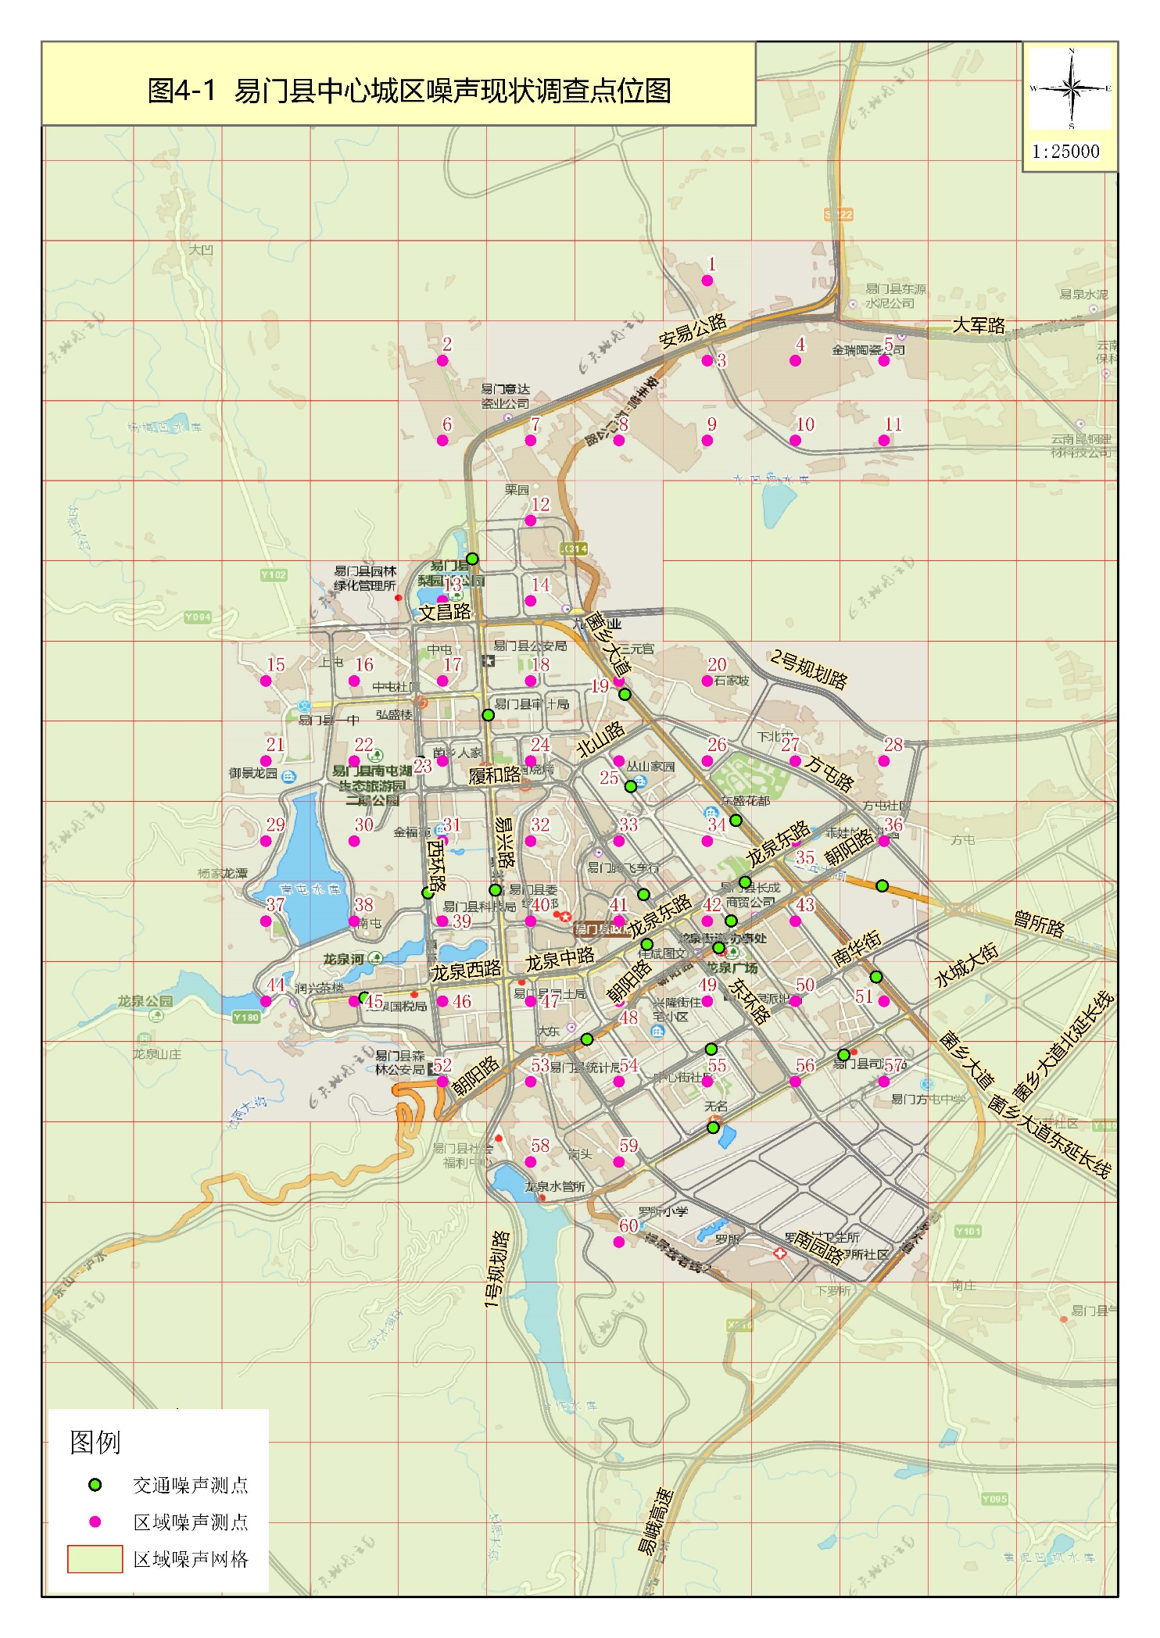

图4-1 易门县中心城区噪声现状调查点位图

表4-2 易门县中心城区区域环境噪声监测统计表
时段 | 类别 | 限值  dB(A) | 均值 | 网格数 | 网格覆盖面积（km） | 占比(%)
昼间 | 0类 | 50 | 44.9 | 32 | 5.12 | 53.3
昼间 | 1类 | 55 | 52.4 | 19 | 3.04 | 31.7
昼间 | 2类 | 60 | 56.4 | 5 | 0.8 | 8.3
昼间 | 3类 | 65 | 62.9 | 4 | 0.64 | 6.7
昼间 | 4类 | 70 | 0 | 0 | 0 | 0
昼间 | 超4类 | >70 | 0 | 0 | 0 | 0
昼间 | 小计 |  | 49.4 | 60 | 9.6 | 100
夜间 | 0类 | 40 | 37.4 | 20 | 3.2 | 33.3
夜间 | 1类 | 45 | 46.3 | 6 | 0.96 | 10
夜间 | 2类 | 50 | 52.8 | 5 | 0.8 | 8.3
夜间 | 3类 | 55 | 42.5 | 28 | 4.48 | 46.7
夜间 | 4类 | 55 | 0 | 0 | 0 | 0
夜间 | 超4类 | >55 | 63.8 | 1 | 0.16 | 1.7
夜间 | 小计 |  | 42.4 | 60 | 9.6 | 100

（2）区域声环境质量评价
按照《环境噪声监测技术规范 城市声环境常规监测》（HJ 640-2012）城市区域环境噪声的评价方法，将易门县中心城区全部区域环境噪声网格的昼间和夜间的等效声级按公式①进行算术平均运算，所得到的昼间平均值（‾S_{d}）和夜间平均值（‾S_{n}），分别代表易门县中心城区昼间和夜间的声环境质量的总体水平。并按照表4-3 评价昼间和夜间的声环境质量的等级。
$\overline{S}=\frac{1}{n}\sum_{i=1}^{n}{L_{i}}$ ①

表4-3 城市区域环境噪声总体水平等级划分
单位：dB（A）
等级 | 一级 | 二级 | 三级 | 四级 | 五级
昼间平均等效声级‾S_{d} | ≤50.0 | 50.1-55.0 | 55.1-60.0 | 60.1-65.0 | ＞65.0
夜间平均等效声级‾S_{n} | ≤40.0 | 40.1-45.0 | 45.1-50.0 | 50.1-55.0 | ＞55.0
评价 | 好 | 较好 | 一般 | 较差 | 差

根据监测结果统计，易门县城60个区域环境噪声测点的昼间平均等效声级（‾S_{d}）为49.4dB（A），昼间城市区域环境噪声总体水平等级达到一级水平，声环境质量评价为“好”；夜间平均等效声级（‾S_{n}）为42.4dB（A），夜间城市区域环境噪声总体水平等级达到二级水平，声环境质量评价为“较好”。根据调查评价，城市声环境质量总体较好。
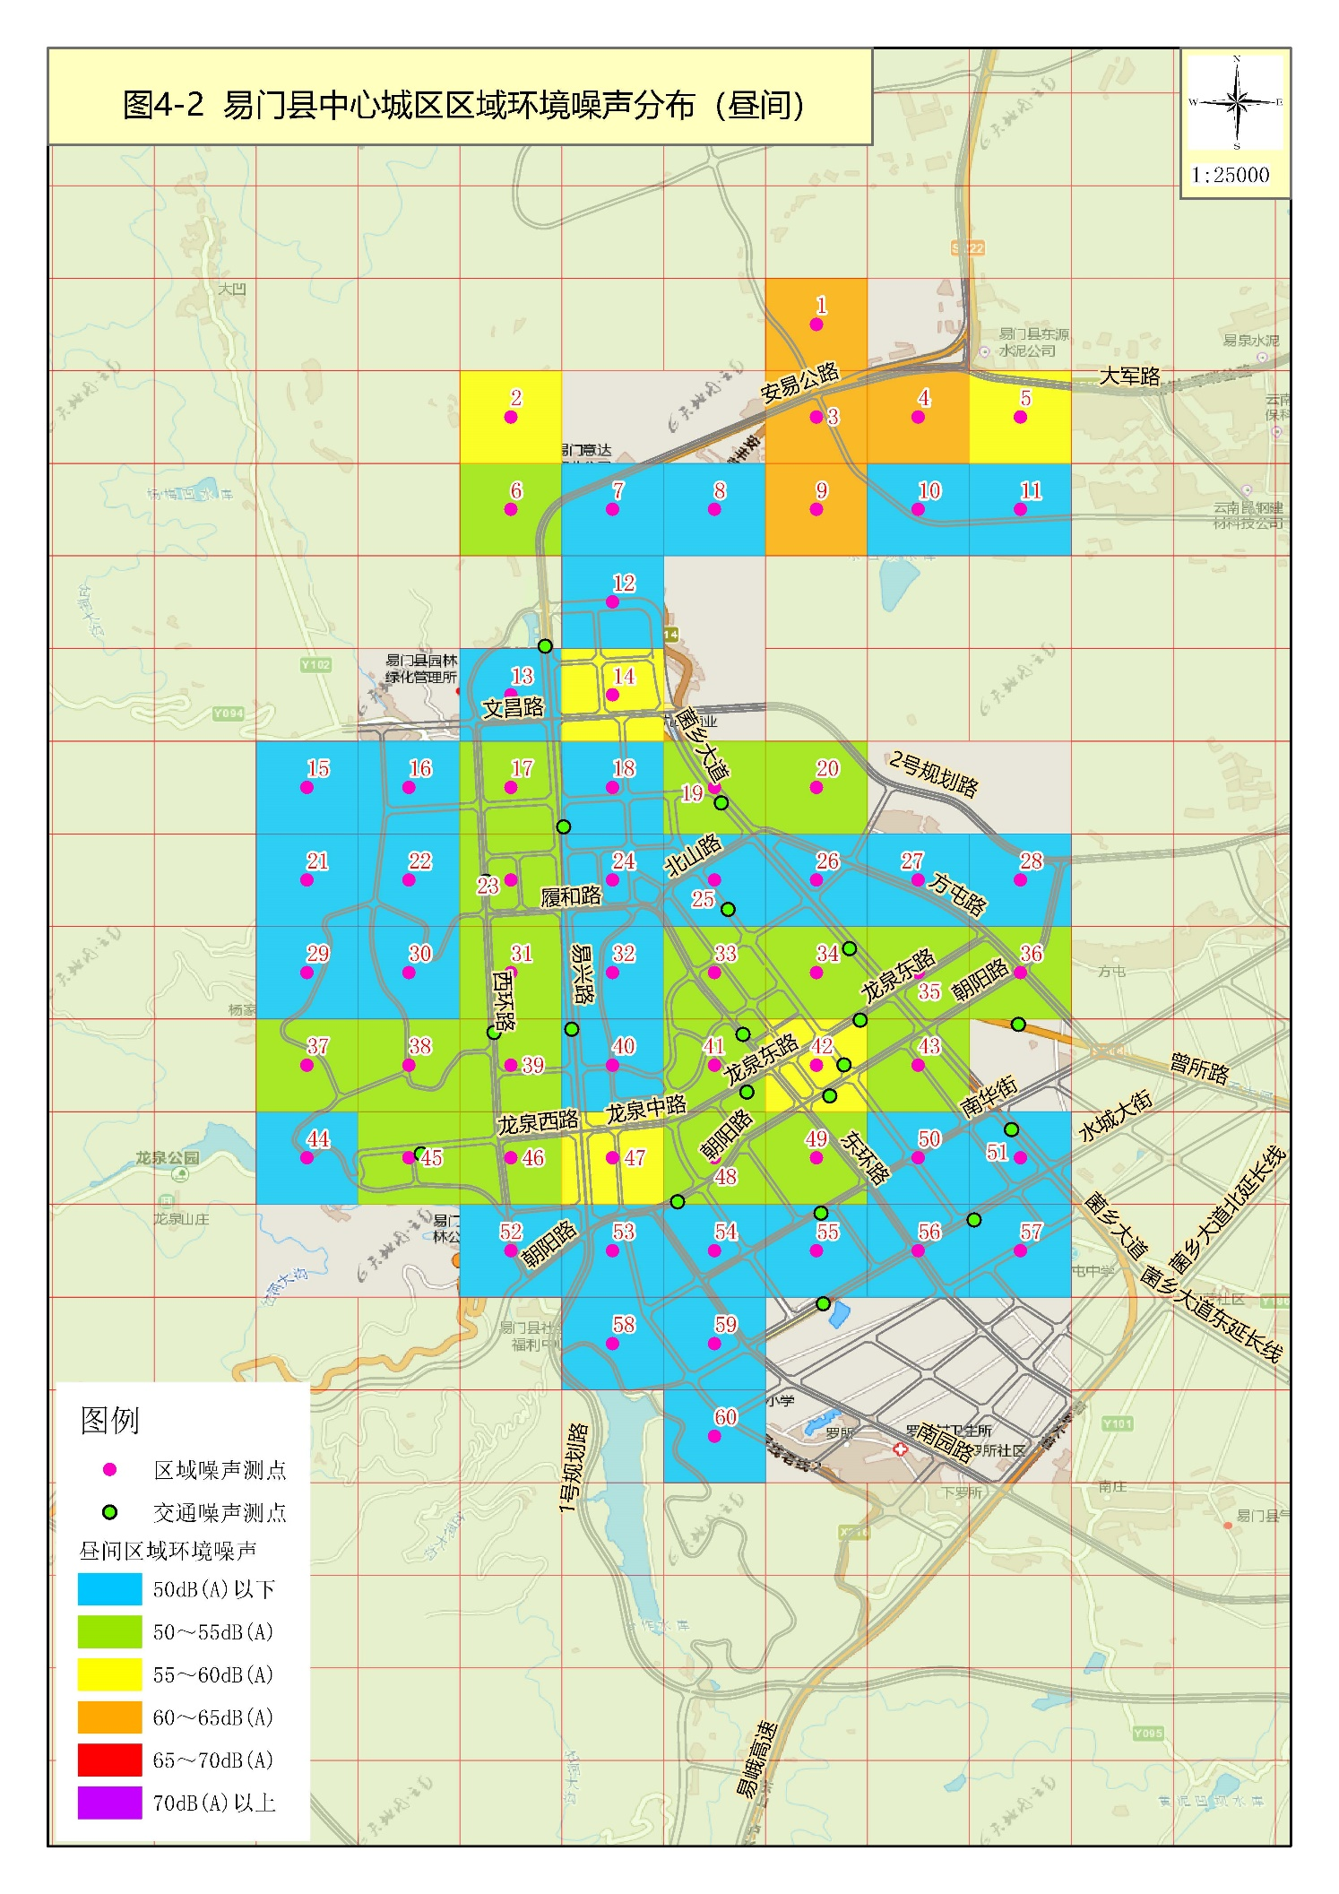

图4-2 易门县城市昼间区域环境噪声分布示意图
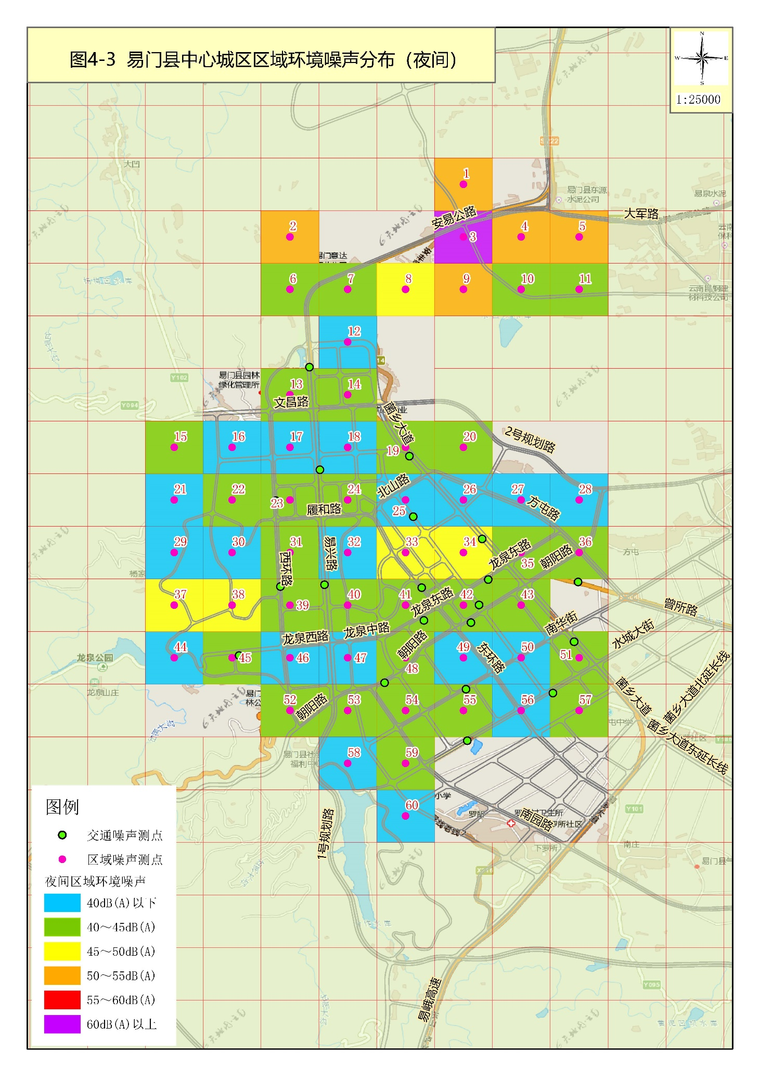

图4-3 易门县城市夜间区域环境噪声分布示意图

4.2.2 城市道路交通噪声
（1）监测结果及噪声分布
2018年11月易门县中心城区设24个道路交通噪声测点，覆盖建成城市道路总长21.08km，昼间测值在43.1～70.5dB（A）之间，其中测值在68dB（A）以下的路段长度18.98km，占调查路段总长的90.0%；68～70dB（A）的路段长度1.17km，占调查路段总长的5.6%；70～72dB（A）的路段长度0.93km，占调查路段总长的4.4%。易门县城市道路交通噪声监测结果见表4-3，统计结果见表4-4。

表4-3 易门县城市道路交通噪声监测结果
序号 | 路段名称 | 测点名称 | Leq测值  dB（A） | 声强等级 | 评价
1 | 易兴路 | 迎宾湖 | 66.8 | 1级 | 好
2 | 易兴路 | 文化馆 | 60.2 | 1级 | 好
3 | 易兴路 | 天汇小区 | 62.4 | 1级 | 好
4 | 文昌路 | 文昌308# | 62.5 | 1级 | 好
5 | 文昌路 | 县农机站 | 43.1 | 1级 | 好
6 | 东和路 | 丛山公司 | 64.9 | 1级 | 好
7 | 东和路 | 东和路607# | 61.4 | 1级 | 好
8 | 菌乡大道 | K1+00#桩 | 64 | 1级 | 好
9 | 菌乡大道 | K2+50#桩 | 70 | 2级 | 较好
10 | 菌乡大道 | 罗所居委会 | 57.8 | 1级 | 好
11 | 龙泉路 | 滇溪水业 | 55.4 | 1级 | 好
12 | 龙泉路 | 人寿保险 | 64.4 | 1级 | 好
13 | 龙泉路 | 县医院 | 70.5 | 3级 | 一般
14 | 南华街 | 交通局 | 59.4 | 1级 | 好
15 | 南华街 | 县气象局 | 62.6 | 1级 | 好
16 | 梨园中路 | 迎宾广场 | 66.8 | 1级 | 好
17 | 西环路 | 易门会厅 | 60.3 | 1级 | 好
18 | 西环路 | 易门大酒店 | 59.4 | 1级 | 好
19 | 履和路 | 陶艺人家小区 | 60.7 | 1级 | 好
20 | 体育路 | 体育南路 | 54.3 | 1级 | 好
21 | 朝阳路 | 电力公司龙泉供电所 | 65.9 | 1级 | 好
22 | 朝阳路 | 野生菌市场 | 60.8 | 1级 | 好
23 | 水城大街 | 教师小区南门 | 61.3 | 1级 | 好
24 | 新建街 | 新华书店 | 58.5 | 1级 | 好

表4-4 易门县城市道路交通噪声监测结果统计
时段 | 强度等级 | 强度等级 | Leq均值  dB(A) | 路段数 | 覆盖路长（km） | 占比(%)
昼间 | 小计 |  | 61.3 | 24 | 21.08 | 100
昼间 | 68dB(A)以下 | 1级 | 60.3 | 22 | 18.98 | 90
昼间 | 68～70dB(A) | 2级 | 70 | 1 | 1.17 | 5.6
昼间 | 70～72dB(A) | 3级 | 70.5 | 1 | 0.93 | 4.4

（2）道路交通噪声评价
将易门县中心城区道路交通噪声测点的昼间和夜间等效声级按公式②进行算术平均运算，所得到的昼间平均值（‾L_{d}）和夜间平均值（‾L_{n}），分别代表易门县中心城区昼间和夜间的声环境质量的总体水平。并按照表4-3 评价昼间和夜间的声环境质量的等级。
$\overline{L}=\frac{1}{l}\sum_{i=1}^{n}{{{(l}_{i}×L}_{i})}$ ②

表4-6 道路交通噪声强度等级划分
等级 | 一级 | 二级 | 三级 | 四级 | 五级
昼间平均等效声级‾L_{d} (dB（A）) | ≤68.0 | 68.1-70.0 | 70.1-72.0 | 72.1-74.0 | ＞74.0
夜间平均等效声级‾L_{n}(dB（A）) | ≤58.0 | 58.1-60.0 | 60.1-62.0 | 62.1-64.0 | ＞64.0
评价 | 好 | 较好 | 一般 | 较差 | 差

根据监测结果统计，易门县中心城区23个道路交通噪声测点昼间平均等效声级（‾L_{d}）为61.3dB（A），昼间道路交通噪声总体水平等级达到一级水平，道路交通声环境评价为“好”。

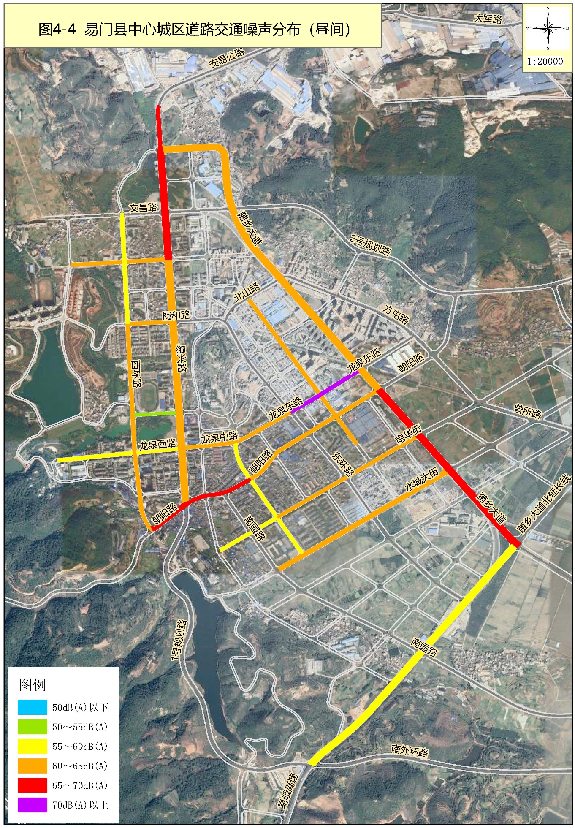

图4-4 易门县城市昼间道路交通噪声现状分布示意图

5 声环境功能区划方案

5.1 划分原则
区划以有效地控制噪声污染的程度和范围，有利于提高声环境质量，保障城市居民正常生活、学习和工作场所的安静为宗旨。区划遵循以下基本原则：
（1）以声环境质量现状和用地规划为依据，以保障居民声环境质量为目标；
（2）区划以城市总体规划为指导，按区域规划用地的主导功能、用地现状确定。应覆盖整个城市规划区面积；
（3）区划便于城市环境噪声管理和促进噪声治理。贯彻“以区域限制声源、不以声源限制标准”的原则；
（4）单块的声环境功能区面积，原则上不适太小。山区等地形特殊的城市，可根据城市的地形特征确定适宜的区域面积。同时在不违背功能区域性质前提下，充分利用自然界线；
（5）有利于城市规划的实施和城市改造，做到区划科学合理，促进环境、经济、社会协调发展；
（6）未建成的规划区内，按其规划性质或按区域声环境质量现状，结合可能的发展划定区域类型；
（7）公路、高速服务区等具有一定规模的区域，划定4类声环境功能区。严格控制4类声环境功能区范围；
（8）近期内区域功能与规划目标相差较大的区域，以近期的区域规划用地主导功能作为声环境功能区的主要依据；随着城市规划的逐步实现，适时调整声环境功能区划，原则上不超过5年调整一次。

5.2 区划依据
（1）《声环境质量标准》（GB3096-2008）中各类标准适用区域。
（2）易门县县城总体规划、易门工业园区总体规划、城市规划用地和现状用地三项指标作为噪声控制功能区划分的主要依据。
（3）以易门县环境噪声污染特征和噪声管理要求作为划分的参考依据。
（4）以城市的行政边界，自然地貌（河流、山脉）以及道路作为区划的边界，以便于管理。

5.3 区划范围
《易门县县城总体规划修编（2015-2035年）》《易门工业园区总体规划【修编】（2018-2035年）》确定了城市规划区范围，即以易门县中心城区为核心，东部包含大谷厂水库，南部包含林士桥区域，西部包含龙泉国家级森林公园，北部包含麦子田工业区，并且含周边水源保护地、重要水库和河道、湿地、基本农田、公益林保护区等需要依法保护的用地。本次易门县声环境功能区划分将城市规划区范围内建设用地区域纳入区划范围。

5.4 区划的技术路线
本次区划以易门县县城总体规划为指导，重点考虑近期建设规划、发展规划和用地现状，在全面分析易门县经济社会发展和声环境质量现状，结果区划区域实际用地功能，严格按照《声环境功能区划技术规范》（GB/T 15190-2014），进行易门县声环境功能区的划分。
区划技术路线见下图5-1。
确定区划范围
完成声环境功能区划分报告
噪声监测现状值
城市用地结构现状
城市总体规划及分区规划
城市行政区划
声环境质量现状分析
确定噪声区划单元
完成声环境功能划分初稿
绘制噪声区划图
声环境功能区划分
选择噪声区划底图
1-4类功能区优化调整
交通干线明细统计
行政区划图层
道路图层
土地利用图层
收集相关资料
《声环境质量标准》《GB3096-2008》
《声环境功能区划分技术规范》（GB/T15190-2014）
征求意见
优化调整

图5-1 区划技术路线图

5.5 数据来源及处理
本次易门县声环境功能区划分收集的主要数据包括：《易门县县城总体规划修编（2015-2035年）》《易门工业园区总体规划【修编】（2018-2035年）》，城市建设用地布局规划CAD矢量图层、城市道路交通规划图数据、中心城区卫星影像图、2017年、2018年和2019年易门县城市声环境质量调查、城市道路交通噪声监测数据等。
2018年8月易门工业园区管委会对工业园区规划进行了修编，对县城总规中涉及工业园区的部分进行了调整，同时按照实际建设情况，更新了武易高速、易楚高速及相关设施落图位置。在声功能区划分过程中，涉及主城区即老城区及规划新增的林士桥城市建设区域采用总规修编资料，涉及主城区外围的部分采用工业园区总规修编资料。
在数据处理过程中，在玉溪市生态环境局易门分局收集提供的《易门县县城总体规划修编（2015-2035年）》土地利用规划图CAD文档和易门工业园区总体规划【修编】（2018-2035年）》用地规划图CAD文档基础上，对县城总规中与园区总规修编不一致的区域进行了裁剪，然后与园区规划修编土地利用图进行了融合。通过数据转换统一，将CAD格式的矢量数据转为ArcGIS shapefile格式，平面坐标系统统一为GCS_WGS_84坐标系统，并按照县城总体规划的规划用地类型，进行属性赋值，形成城市规划用地基础地图。并按照区划专题图件制图规范要求，制作了易门县城市声环境功能区划分结果。

5.6 区划单元
根据《易门县县城总体规划修编（2015-2035年）》中心城区将形成“一心两核、两轴六片”的城市功能结构、工业布局，结合城市主干路分布，以及河流等自然因素，按照声环境功能区划技术要求，将易门县城市集中建设区总规组团为单位划分为4个片区，17个区划单元，面积为35.69平方公里。具体划分结果见表5-1和图5-2。

表5-1 易门县声环境功能区划分单元结果表
片区 | 序号 | 单元名称 | 主要范围 | 主要特征 | 主要用地功能
主城区 | 1 | 南屯湖、易门一中单元 | 南起朝阳路，北至大椿树工业区南缘，东至环城西路至易兴路，西以主城区规划建设用地边缘。 | 声环境较好 | 公园绿地
主城区 | 2 | 龙泉文化广场 | 南起朝阳路，北至梨园湖公园北面边缘，东至易兴路，西至环城西路。 | 用地混杂，人员活动集中。 | 居住、商业、体育办公用地混杂
主城区 | 3 | 县公安局 | 南起履和路，北接大椿树工业区，东至三元路至菌乡大道往北至主城区规划建设区东面边缘，西至易兴路。 | 用地混杂，受交通影响大。 | 居住、办公、商业、公园绿地
主城区 | 4 | 县人民政府 | 南起朝阳路，北至履和路，东至东环路，西至易兴路。 | 用地混杂 | 居住、办公、商业
主城区 | 5 | 县人民医院 | 南起朝阳路，北至三元路，东起菌乡大道，西至东环路至三元路。 | 用地混杂 | 居住、医疗、商业
主城区 | 6 | 龙泉中学 | 南起水城大道，北至朝阳路，东至菌乡大道，西至主城区建设规划区边缘。 | 用地混杂 | 居住、教育、商业
主城区 | 7 | 方屯中学 | 东南、东北，以菌乡大道为界，西北至水城大道，西南至主城区建设规划区边缘。 | 未建设规划用地为主 | 居住、教育、公园绿地、办公
主城区 | 8 | 易门公租房 | 菌乡大道以东，东、北、南面以主城区建设规划用地边缘为界。 | 未建设规划用地为主 | 居住、教育、公园绿地、办公
主城区 | 9 | 林士桥 | 主城区新增林士桥片区建设规划用地区域。 | 主城区新地规划区域 | 居住、商业、物流
大椿树循环经济产业片区 | 10 | 大椿树商住中心 | 大椿树工业区西南部，工业区居住、办公、商业集中区建设规划用地区域。 | 工业区配套功能区 | 居住、商业
大椿树循环经济产业片区 | 11 | 大椿树工业区 | 大椿树工业区范围内除商住中心，农林用地以来的规划区域。 | 用地功能单一 | 工业
麦子田建材产业片区 | 12 | 麦子田工业区 | 麦子田工业区除麦子田、马家箐2个村庄以外的区域。 | 用地功能单一 | 工业
麦子田建材产业片区 | 13 | 麦子田 | 麦子田工业区内麦子田村庄用地。 | 工业区居民点 | 居住
麦子田建材产业片区 | 14 | 马家箐 | 麦子田工业区内马家箐村庄用地。 | 工业区居民点 | 居住
生物资源产业片区 | 15 | 曾所区块 | 县城东侧，东至龙潭寺村一带，西至曾所村一带，南至三五大河，北至代所村东北侧的山脚一带 | 用地功能单一 | 工业
生物资源产业片区 | 16 | 浦贝区块 | 浦贝集镇北侧，东至旱坝村山脚一带，西至易峨二级公路，南至规划高速公路出口，北至西冲村。 | 用地功能单一 | 工业
生物资源产业片区 | 17 | 六街区块 | 六街街道办事处西侧，东至现状安易公路，西至佑生药业西侧的山脚一带，南至现状121乡道爬山道段，北至益生食品公司。 | 用地功能单一 | 工业

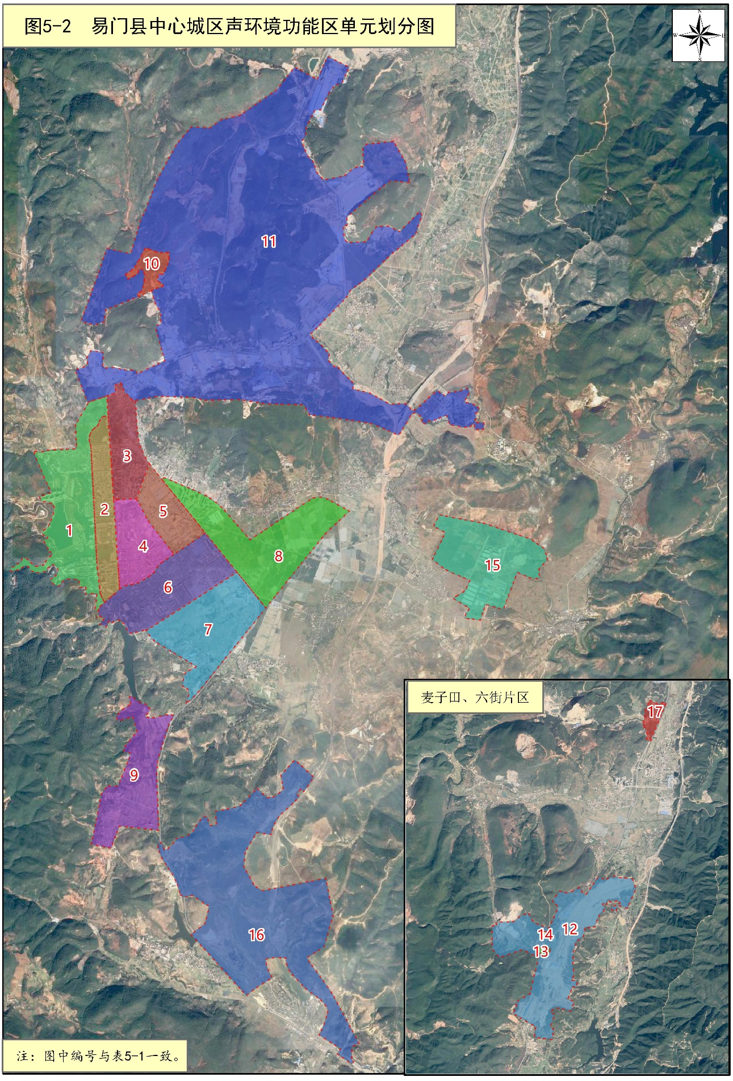

图5-2 易门县声环境功能区单元划分图

5.7 区划方法
区划宜首先对0、1、3类声环境功能区确认划分，余下区域划分为2类声环境功能区，在 此基础上划分4类声环境功能区。

5.7.1 0类声环境功能区划
0类区是指康复疗养区等特别需要安静的区域。本次区划方案无0类声环境功能区范围。

5.7.2 1类声环境功能区划
1类声功能区适用于2类区、3类区、4类区以外区域，以居民住宅、医疗卫生、文化教育、科研设计、行政办公为主要功能，需要保持安静的区域。1类区标准限值为昼间55dB(A)、夜间为45dB(A)。
筛选城市用地类型为居住用地（R类）、公园绿地（G1类）、行政办公用地（A1类）、文化设施用地（A2类）、教育科研用地（A3类）、医疗卫生用地（A5类）、社会福利设施用地（A6类）的一类用地，后文采用“一类用地”代替该类用地。
根据聚类分析及声功能区划单元划分结果，将70%以上的一类用地的区域划为1类声环境功能区。

5.7.3 3类声环境功能区划
3类声功能区适用于以工业生产、仓储物流为主要功能，需要防止工业噪声对周围环境产生严重影响的区域。3类区标准限值为昼间65dB(A)、夜间为55dB(A)。
筛选城市用地类型为工业用地（M类）、物流仓储用地（W类）的二类用地，后文采用“二类用地”代替该类用地。
根据聚类分析及声功能区划单元划分结果，将70%以上的二类用地的区域划为3类声环境功能区。

5.7.4 2类声环境功能区划
2类功能区适用于以商业金融、集市贸易为主要功能，或者居住、商业、工业混杂，需要维护住宅安静的区域。3类区标准限值为昼间60dB(A)、夜间为50dB(A)。
在城市总规修编范围规划用地的基础上，剔除1类、3类声环境功能区斑块，得到2类声环境功能区。

5.7.5 4类声环境功能区划
按照易门县县城总体规划中的交通道路规划，将城市主干道、城市次干道、高速公路、对外交通等道路等交通枢纽提取为主要公路图层。
（1）4a类功能区划
4a类区为高速公路、城市主干路、城市次干路、对外交通道路两侧一定距离范围内（距离要求见表5-2）区域，标准值为昼间70dB(A)、夜间55dB(A)。根据临路建筑的高度及间距等不同情况，4a类区的划分距离具体按表5-2要求执行：

表5-2 交通干线（边界）与相邻声功能区距离表
源强类型 | 划分距离（m） | 相邻功能区类型
高速公路 | 80 | 1类区
高速公路 | 50 | 2类区
高速公路 | 30 | 3类区
城市主干路、城市次干路、对外交通道路 | 50 | 1类区
城市主干路、城市次干路、对外交通道路 | 30 | 2类区
城市主干路、城市次干路、对外交通道路 | 20 | 3类区
①若临路建筑以低于三层楼房的建筑（含开阔地）为主，将道路边界线外一定距离内（见表5-2）的区域划为4a类声环境功能区。
②若划分距离范围内临路建筑以高于三层楼房以上（含三层）的建筑为主，将第一排建筑面向道路一侧至道路边界线的区域及该建筑物两侧一定纵深距离（见表5-2）范围内受交通噪声直达声影响的区域划为4a类声环境功能区。并排的两个建筑物临路一侧的相邻两点间距离小于或等于20米时，视同直线连接。大于20米时，按临路建筑的高度及间距情况重新判断分别执行①和②要求。第二排及以后的建筑，若其高于前排建筑或虽低于前排建筑但因楼座错落设置使部分楼体探出前排遮挡并受到道路交通噪声的直达声影响，则高出及探出部分的楼层面向道路一侧范围划分为4a类区。其余部分未受到交通噪声直达声影响的区域执行其相邻声环境功能区要求。
（2）4b类功能区划
4b类声环境功能区的划分适用于铁路干线（正线、站线、段管线、岔线）两侧区域，是指铁路边界外一定距离内的用地范围，距离（不计临路建筑物高度）按下述要求（表5-3）执行。

表5-3 4b类功能区两侧距离的划定要求
源强类型 | 划分距离（m） | 相邻功能区类型
高速铁路干线 | 100 | 1类区
高速铁路干线 | 60 | 2类区
高速铁路干线 | 40 | 3类区
普速铁路干线 | 80 | 1类区
普速铁路干线 | 50 | 2类区
普速铁路干线 | 30 | 3类区
道路边界的认定。地面段公路或城市道路以最外侧非机动车道路或机非混行道路外沿为边界，高路基公路或城市道路以最外侧的边沟或路基边缘为边界，没有辅路的高架公路或城市道路以高架段地面垂直投影的最外侧为边界。铁路、城市轨道交通或高速公路以护网处为边界，没有护网的按一般公路或城市道路相关情况处理。

5.7.6 乡村声环境功能的确定
乡村声环境功能的确定，按GB3096 的规定执行。《声环境质量标准》（GB3096-2008）确定了乡村区域声环境功能区适用原则：
乡村区域一般不划分声环境功能区，根据环境管理的需要，县级以上人民政府环境保护行政主管部门可按以下要求确定乡村区域适用的声环境质量要求：
（1）位于乡村的康复疗养区执行0类声环境功能区要求；
（2）村庄原则上执行1类声环境功能区要求，工业活动较多的村庄以及有交通干线经过的村庄（指执行4类声环境功能区要求以外的地区）可局部或全部执行2类声环境功能区要求；
（3）集镇执行2类声环境功能区要求；
（4）独立于村庄、集镇之外的工业、仓储集中区执行3类声环境功能区要求；
（5）位于交通干线两侧一定距离（参考GB／T 15190第8.3条规定）内的噪声敏感建筑物执行4类声环境功能区要求。

5.7.7 其他规定
（1）大型工业区中的生活小区，根据其与生产现场的距离和环境噪声现状水平，可从工业区中划出，定为2类或1类声环境功能区。
（2）铁路和城市轨道交通（地面）场站、公交枢纽、港口站场、高速公路服务区等具有一定规模的交通服务区域，划为4a类或4b类声环境功能区。
（3）尽量避免0类声环境功能区紧临3类、4类声环境功能区的情况。
（4）近期内区域功能与规划目标相差较大的区域，以用地现状作为区划的主要依据；随着城市规划的逐步实现，及时调整声环境功能区。
（5）未建成的规划区内，按其规划性质或按区域声环境质量现状，结合可能的发展划定区域类型。

5.7.8 用地类型说明及各类用地占地率计算方法
（1）区划中的用地类型说明
Ⅰ类用地包括GB50137-2011中规定的居住用地（R类）、公园绿地（G1类）、行政办公用地（A1类）、文化设施用地（A2类）、教育科研用地（A3类）、医疗卫生用地（A5类）、社会福利设施用地（A6类）；Ⅱ类用地包括GB50137-2011中规定的工业用地（M类）和物流仓储用地（W类）。
（2）各类用地占地率计算方法
各类用地占地率按下式计算：计算公式：Fi=Si/S×100%
式中：Fi——i类用地占地率；
Si——区划单元中i类用地面积；
S——区划单元用地总面积。

5.8 1～3类声环境功能区划结果
在片区划分的基础上，根据不同片区城市规划用地属性、河流、城市道路、公园绿地等分布情况，结合实际用地现状及情况，划分区划单元，按照声环境功能区区划方法，划定每一区划单元的声环境功能区类别。根据声功能区划地理信息数据库图层属性表单元编号地要求，对每一类别功能区单元进行统一编号，如YM0101，表示易门县声环境功能1类区第1单元，其他类别和单元编号依次类推。

5.8.1 主城区
按主要城市道路分布，主城区分为南屯湖、易门一中单元、龙泉文化广场、县公安局、县人民政府、县人民医院、龙泉中学、方屯中学、易门公租房、林士桥9个区划单元。

（1）南屯湖、易门一中单元
南屯湖、易门一中单元南起朝阳路，北至大椿树工业区南缘，东至环城西路至易兴路，西以主城区规划建设用地边缘。主要包含南屯湖生态旅游园、易门一中、龙泉公园、县委党校、县人民法院、易门县陶瓷商会、县园林绿化管理所等单位，面积1.86km²。该区域以公园绿地、居民住宅、文教、行政办公为主要用地功能，按用地类别统计该单元Ⅰ类用地占区划单元总面积的72.6%。根据区域用地主体功能，划分为1类声环境功能区，区划单元编号为YM0101。

（2）龙泉文化广场单元
龙泉文化广场单元南起朝阳路，北至梨园湖公园北面边缘，东至易兴路，西至环城西路。主要包含龙泉文化广场、夷源公园、易门体育馆、易兴花园、园丁小区、公安小区、县图书馆、县政府服务中心等单位，面积0.84km²。该区域以体育场馆、居住、文化、行政办公为主要用地功能，按用地类别统计该单元Ⅰ类用地占区划单元总面积的58.2%。根据区域用地主体功能，划分为2类声环境功能区，区划单元编号为YM0201。

（3）县公安局单元
县公安局单元南起履和路，北接大椿树工业区，东至三元路至菌乡大道往北至主城区规划建设区东面边缘，西至易兴路。主要包含县安局、县审计局、金泽小区、文昌雅苑、易门供电局、中国电信等单位，面积0.77km²。该区域以行政办公、居住为主要用地功能，按用地类别统计该单元Ⅰ类用地占区划单元总面积的50.4%。根据区域用地主体功能，划分为2类声环境功能区，区划单元编号为YM0202。

（4）县人民政府单元
县人民政府单元南起朝阳路，北至履和路，东至东环路，西至易兴路。主要包含县人民政府、县委组织部、自然资源局、民政局、龙泉幼儿园、馨艺花园、财富广场等单位，面积0.78km²。该区域以公园绿地、居民住宅、文教、行政办公为主要用地功能，按用地类别统计该单元Ⅰ类用地占区划单元总面积的50.1%。根据区域用地主体功能，划分为2类声环境功能区，区划单元编号为YM0203。

（5）县人民医院单元
县人民医院单元南起朝阳路，北至三元路，东起菌乡大道，西至东环路至三元路。主要包含县人民医院、永佳怡景花园、东盛花都、丛山家园、等单位，面积0.67km²。该区域以公园绿地、居民住宅、文教、行政办公为主要用地功能，按用地类别统计该单元Ⅰ类用地占区划单元总面积的57.8%。根据区域用地主体功能，划分为2类声环境功能区，区划单元编号为YM0204。

（6）龙泉中学单元
龙泉中学单元南起水城大道，北至朝阳路，东至菌乡大道，西至主城区建设规划区边缘。主要包含龙泉中学、龙泉小学、易门县老师小区、县统计局、防震减灾局等单位，面积1.45km²。该区域以居住、文教、行政办公为主要用地功能，按用地类别统计该单元Ⅰ类用地占区划单元总面积的60.2%。根据区域用地主体功能，划分为2类声环境功能区，区划单元编号为YM0205。

（7）方屯中学单元
方屯中学单元东南、东北，以菌乡大道为界，西北至水城大道，西南至主城区建设规划区边缘。区域内以未建设开发用地为主，现状主要包含方屯中学、罗所社区等单位，面积1.58km²。该区域以居民住宅、公园绿地、文教为主要用地功能，按用地类别统计该单元Ⅰ类用地占区划单元总面积的71.7%。根据区域用地主体功能，划分为1类声环境功能区，区划单元编号为YM0102。

（8）易门公租房单元
易门公租房单元菌乡大道以东，东、北、南面以主城区建设规划用地边缘为界。区域内以未建设开发用地为主，现状主要包含易门以公租房、易门印象影城、东方达晨北区、易门县财富商业广场等单位，面积1.91km²。该区域以居民住宅、公园绿地、商业为主要用地功能，按规划用地类别统计该单元Ⅰ类用地占区划单元总面积的74.1%。菌乡大道由该区划单元侧通过，另外该区域很多地方处于建设期，近期内工地很多。因此，受建筑施工噪声和交通噪声影响较大，根据现状声环境情况该区域划分为2类声环境功能区，区划单元编号为YM0206。

（9）林士桥单元
林士桥单元主城区南面新增林士桥片区建设规划用地区域。主要包含林士桥外、林士桥中、林士桥迤、陶庄等单位，面积1.35km²。现状以农林用地、农村居住用地为主，规划以居住、商业为主要用地功能，按用地类别统计该单元Ⅰ类用地占区划单元总面积的79.6%。根据区域用地主体功能，划分为1类声环境功能区，区划单元编号为YM0103。

表5-4 主城区声环境功能区划情况
片区 | 单元 | 单元面积（km²） | 用地类别 | 地类面积（km²） | 比例（%） | 区划类别 | 单元编码
主城区 | 南屯湖、易门一中单元 | 1.86 | Ⅰ类 | 1.35 | 72.6 | 1类区 | YM0101
主城区 | 南屯湖、易门一中单元 | 1.86 | B1 | 0.02 | 1 | 1类区 | YM0101
主城区 | 南屯湖、易门一中单元 | 1.86 | B3 | 0.02 | 1.2 | 1类区 | YM0101
主城区 | 南屯湖、易门一中单元 | 1.86 | B49 | 0.03 | 1.5 | 1类区 | YM0101
主城区 | 南屯湖、易门一中单元 | 1.86 | E1 | 0.22 | 11.6 | 1类区 | YM0101
主城区 | 南屯湖、易门一中单元 | 1.86 | U11 | 0.02 | 1.3 | 1类区 | YM0101
主城区 | 龙泉文化广场 | 0.84 | Ⅰ类 | 0.49 | 58.2 | 2类区 | YM0201
主城区 | 龙泉文化广场 | 0.84 | A4 | 0.06 | 7.6 | 2类区 | YM0201
主城区 | 龙泉文化广场 | 0.84 | B1 | 0.06 | 7.3 | 2类区 | YM0201
主城区 | 龙泉文化广场 | 0.84 | B14 | 0.02 | 2.1 | 2类区 | YM0201
主城区 | 龙泉文化广场 | 0.84 | B3 | 0.01 | 0.9 | 2类区 | YM0201
主城区 | 龙泉文化广场 | 0.84 | G3 | 0.04 | 4.2 | 2类区 | YM0201
主城区 | 县公安局 | 0.77 | Ⅰ类 | 0.39 | 50.4 | 2类区 | YM0202
主城区 | 县公安局 | 0.77 | B1 | 0.06 | 8.4 | 2类区 | YM0202
主城区 | 县公安局 | 0.77 | B21 | 0.02 | 2.1 | 2类区 | YM0202
主城区 | 县公安局 | 0.77 | G2 | 0.01 | 1 | 2类区 | YM0202
主城区 | 县公安局 | 0.77 | S4 | 0.01 | 1.1 | 2类区 | YM0202
主城区 | 县公安局 | 0.77 | U12 | 0.01 | 1 | 2类区 | YM0202
主城区 | 县公安局 | 0.77 | U15 | 0.01 | 1.6 | 2类区 | YM0202
主城区 | 县公安局 | 0.77 | U2 | 0 | 0.3 | 2类区 | YM0202
主城区 | 县人民政府 | 0.78 | Ⅰ类 | 0.39 | 50.1 | 2类区 | YM0203
主城区 | 县人民政府 | 0.78 | B1 | 0.2 | 25 | 2类区 | YM0203
主城区 | 县人民政府 | 0.78 | B2 | 0.01 | 1.1 | 2类区 | YM0203
主城区 | 县人民政府 | 0.78 | G3 | 0.01 | 1.3 | 2类区 | YM0203
主城区 | 县人民政府 | 0.78 | S4 | 0.01 | 0.9 | 2类区 | YM0203
主城区 | 县人民医院 | 0.67 | Ⅰ类 | 0.39 | 57.8 | 2类区 | YM0204
主城区 | 县人民医院 | 0.67 | B1 | 0.06 | 8.7 | 2类区 | YM0204
主城区 | 县人民医院 | 0.67 | B9 | 0.03 | 4.5 | 2类区 | YM0204
主城区 | 县人民医院 | 0.67 | S3 | 0.02 | 3.5 | 2类区 | YM0204
主城区 | 龙泉中学 | 1.45 | Ⅰ类 | 0.87 | 60.2 | 2类区 | YM0205
主城区 | 龙泉中学 | 1.45 | A7 | 0.04 | 2.9 | 2类区 | YM0205
主城区 | 龙泉中学 | 1.45 | B1 | 0.21 | 14.5 | 2类区 | YM0205
主城区 | 龙泉中学 | 1.45 | B2 | 0.03 | 1.9 | 2类区 | YM0205
主城区 | 龙泉中学 | 1.45 | B29 | 0 | 0.1 | 2类区 | YM0205
主城区 | 龙泉中学 | 1.45 | B4 | 0 | 0.3 | 2类区 | YM0205
主城区 | 龙泉中学 | 1.45 | H4 | 0.01 | 1 | 2类区 | YM0205
主城区 | 方屯中学 | 1.58 | Ⅰ类 | 1.13 | 71.7 | 1类区 | YM0102
主城区 | 方屯中学 | 1.58 | B1 | 0.12 | 7.4 | 1类区 | YM0102
主城区 | 方屯中学 | 1.58 | B3 | 0.01 | 0.7 | 1类区 | YM0102
主城区 | 方屯中学 | 1.58 | H22 | 0.02 | 1.4 | 1类区 | YM0102
主城区 | 方屯中学 | 1.58 | S4 | 0.02 | 1 | 1类区 | YM0102
主城区 | 易门公租房 | 1.91 | Ⅰ类 | 1.41 | 74.1 | 1类区 | YM0206
主城区 | 易门公租房 | 1.91 | A4 | 0.02 | 1.1 | 1类区 | YM0206
主城区 | 易门公租房 | 1.91 | B1 | 0.09 | 4.6 | 1类区 | YM0206
主城区 | 易门公租房 | 1.91 | B3 | 0.01 | 0.5 | 1类区 | YM0206
主城区 | 易门公租房 | 1.91 | B4 | 0.01 | 0.3 | 1类区 | YM0206
主城区 | 易门公租房 | 1.91 | E1 | 0.01 | 0.4 | 1类区 | YM0206
主城区 | 易门公租房 | 1.91 | G3 | 0.01 | 0.3 | 1类区 | YM0206
主城区 | 易门公租房 | 1.91 | S4 | 0.01 | 0.3 | 1类区 | YM0206
主城区 | 林士桥 | 1.35 | Ⅰ类 | 1.08 | 79.6 | 1类区 | YM0103
主城区 | 林士桥 | 1.35 | B1 | 0.09 | 6.8 | 1类区 | YM0103
主城区 | 林士桥 | 1.35 | G3 | 0.01 | 0.7 | 1类区 | YM0103
主城区 | 林士桥 | 1.35 | S4 | 0.01 | 0.4 | 1类区 | YM0103

5.8.2 大椿树循环经济产业片区
按用地功能规划布局和主要道路分布，大椿树循环经济产业片区分为大椿树商住中心、大椿树工业区2个区划单元。

（1）大椿树商住中心单元
大椿树商住中心单元大椿树工业区西南部，工业区居住、办公、商业集中区建设规划用地区域，面积0.24km²。该区域规划以居住、、公园绿地、商业为主要用地功能，按用地类别统计该单元Ⅰ类用地占区划单元总面积的40.3%。根据区域用地主体功能，划分为2类声环境功能区，区划单元编号为YM0207。

（2）大椿树工业区单元
大椿树工业区单元大椿树工业区范围内除商住中心，农林用地以来的规划区域。主要亚欧陶瓷、大椿树水泥、嘉禾陶瓷、远方陶瓷、易门冶炼厂包含等单位，面积11.39平方公里（不含农林用地）。该区域工业用地为主，其间夹杂公益用地、农林用地，按用地类别统计该单元Ⅱ类用地占区划单元总面积的71.3%。根据区域用地主体功能，划分为3类声环境功能区，区划单元编号为YM0301。

表5-5 大椿树循环经济产业片区声环境功能区划情况
片区 | 单元 | 单元面积（km²） | 用地类别 | 地类面积（km²） | 比例（%） | 区划类别 | 单元编码
大椿树循环经济产业片区 | 大椿树商住中心 | 0.24 | Ⅰ类 | 0.1 | 40.3 | 2类区 | YM0207
大椿树循环经济产业片区 | 大椿树商住中心 | 0.24 | B1 | 0.07 | 29.6 | 2类区 | YM0207
大椿树循环经济产业片区 | 大椿树商住中心 | 0.24 | B3 | 0.03 | 11.5 | 2类区 | YM0207
大椿树循环经济产业片区 | 大椿树商住中心 | 0.24 | E13 | 0.02 | 8.8 | 2类区 | YM0207
大椿树循环经济产业片区 | 大椿树工业区 | 11.39 | Ⅰ类 | 0.2 | 1.7 | 3类区 | YM0301
大椿树循环经济产业片区 | 大椿树工业区 | 11.39 | Ⅱ类 | 8.12 | 71.3 | 3类区 | YM0301
大椿树循环经济产业片区 | 大椿树工业区 | 11.39 | B1 | 0.04 | 0.3 | 3类区 | YM0301
大椿树循环经济产业片区 | 大椿树工业区 | 11.39 | B2 | 0.08 | 0.7 | 3类区 | YM0301
大椿树循环经济产业片区 | 大椿树工业区 | 11.39 | B41 | 0.03 | 0.3 | 3类区 | YM0301
大椿树循环经济产业片区 | 大椿树工业区 | 11.39 | E1 | 0.02 | 0.2 | 3类区 | YM0301
大椿树循环经济产业片区 | 大椿树工业区 | 11.39 | G2 | 1.32 | 11.6 | 3类区 | YM0301
大椿树循环经济产业片区 | 大椿树工业区 | 11.39 | S42 | 0.02 | 0.2 | 3类区 | YM0301
大椿树循环经济产业片区 | 大椿树工业区 | 11.39 | U1 | 0.01 | 0.1 | 3类区 | YM0301
大椿树循环经济产业片区 | 大椿树工业区 | 11.39 | U11 | 0.02 | 0.1 | 3类区 | YM0301
大椿树循环经济产业片区 | 大椿树工业区 | 11.39 | U12 | 0.03 | 0.3 | 3类区 | YM0301
大椿树循环经济产业片区 | 大椿树工业区 | 11.39 | U13 | 0.01 | 0.1 | 3类区 | YM0301
大椿树循环经济产业片区 | 大椿树工业区 | 11.39 | U21 | 0.02 | 0.1 | 3类区 | YM0301

5.8.3 麦子田建材产业片区
按工业区用地规划布局、居民点和主要道路分布，麦子田建材产业片区分为麦子田工业区、麦子田、马家箐3个区划单元。
（1）麦子田工业区单元
麦子田工业区除麦子田、马家箐2个村庄以外的区域。主要包含全心包装、耀博冶金、能投天然气等单位，面积6.03km²。该区域以工业为主要用地功能，按用地类别统计该单元Ⅱ类用地占区划单元总面积的70.4%。根据区域用地主体功能，划分为3类声环境功能区，区划单元编号为YM0302。
麦子田：麦子田工业区内麦子田村庄用地，面积0.05km²。该区域农村居住用地功能，按照《声环境功能区划分技术规范》（GB／T15190–2014）和《声环境质量标准》（GB3096-2008），“村庄原则上执行1类声环境功能区要求，工业活动较多的村庄以及有交通干线经过的村庄（指执行4类声环境功能区要求以外的地区）可局部或全部执行2类声环境功能区要求”，划分为2类声环境功能区，区划单元编号为YM0207。
马家箐：麦子田工业区内马家箐村庄用地，面积0.02km²。该区域农村居住用地功能，按照《声环境功能区划分技术规范》（GB／T15190–2014）和《声环境质量标准》（GB3096-2008），“村庄原则上执行1类声环境功能区要求，工业活动较多的村庄以及有交通干线经过的村庄（指执行4类声环境功能区要求以外的地区）可局部或全部执行2类声环境功能区要求”，划分为2类声环境功能区，区划单元编号为YM0208。

表5-6 麦子田建材产业片区声环境功能区划情况
片区 | 单元 | 单元面积（km²） | 用地类别 | 地类面积（km²） | 比例（%） | 区划类别 | 单元编码
麦子田建材产业片区 | 麦子田工业区 | 6.03 | Ⅰ类 | 0.03 | 0.6 | 3类区 | YM0302
麦子田建材产业片区 | 麦子田工业区 | 6.03 | Ⅱ类 | 4.24 | 70.4 | 3类区 | YM0302
麦子田建材产业片区 | 麦子田工业区 | 6.03 | B1 | 0.22 | 3.6 | 3类区 | YM0302
麦子田建材产业片区 | 麦子田工业区 | 6.03 | G2 | 1.05 | 17.4 | 3类区 | YM0302
麦子田建材产业片区 | 麦子田工业区 | 6.03 | S42 | 0.02 | 0.3 | 3类区 | YM0302
麦子田建材产业片区 | 麦子田工业区 | 6.03 | U11 | 0.02 | 0.4 | 3类区 | YM0302
麦子田建材产业片区 | 麦子田工业区 | 6.03 | U12 | 0.04 | 0.7 | 3类区 | YM0302
麦子田建材产业片区 | 麦子田工业区 | 6.03 | U13 | 0.02 | 0.3 | 3类区 | YM0302
麦子田建材产业片区 | 麦子田 | 0.05 | H14 | 0.05 | 100 | 2类区 | YM0208
麦子田建材产业片区 | 马家箐 | 0.02 | H14 | 0.02 | 100 | 2类区 | YM0209

5.8.4 生物资源产业片区
按工业区空间布局和主要道路分布，生物资源产业片区分为曾所区块、浦贝区块、六街区块3个区划单元。
曾所区块：县城东侧，东至龙潭寺村一带，西至曾所村一带，南至三五大河，北至代所村东北侧的山脚一带。主要包含康贝特、黎瑞经贸、山源食品、粮食储备库、园区污水处理厂等单位，面积1.6km²。该区域用地以主要工业用地功能，按用地类别统计该单元Ⅱ类用地占区划单元总面积的84.5%。根据区域用地主体功能，划分为3类声环境功能区，区划单元编号为YM0303。
浦贝区块：浦贝集镇北侧，东至旱坝村山脚一带，西至易峨二级公路，南至规划高速公路出口，北至西冲村。该区域为新规划的特色食品制造、轻工制造和物流及仓储服务区，面积4.78km²。该区域工业、物流仓储为主要用地功能，按用地类别统计该单元Ⅱ类用地占区划单元总面积的70.5%。根据区域用地主体功能，划分为3类声环境功能区，区划单元编号为YM0304。
六街区块：六街街道办事处西侧，东至现状安易公路，西至佑生药业西侧的山脚一带，南至现状121乡道爬山道段，北至益生食品公司。主要包含云南佑生药业、林缘香料、益生食品、米三全等企业，面积0.37km²。该区域以工业为主要用地功能，按用地类别统计该单元Ⅱ类用地占区划单元总面积的94.6%。根据区域用地主体功能，划分为3类声环境功能区，区划单元编号为YM0305。

表5-7 生物资源产业片区声环境功能区划情况
片区 | 单元 | 单元面积（km²） | 用地类别 | 地类面积（km²） | 比例（%） | 区划类别 | 单元编码
生物资源产业片区 | 曾所区块 | 1.60 | Ⅱ类 | 1.35 | 84.5 | 3类区 | YM0303
生物资源产业片区 | 曾所区块 | 1.60 | B1 | 0.01 | 0.7 | 3类区 | YM0303
生物资源产业片区 | 曾所区块 | 1.60 | G2 | 0.09 | 5.3 | 3类区 | YM0303
生物资源产业片区 | 曾所区块 | 1.60 | S42 | 0.01 | 0.5 | 3类区 | YM0303
生物资源产业片区 | 曾所区块 | 1.60 | U11 | 0.01 | 0.5 | 3类区 | YM0303
生物资源产业片区 | 曾所区块 | 1.60 | U12 | 0.01 | 0.5 | 3类区 | YM0303
生物资源产业片区 | 曾所区块 | 1.60 | U21 | 0.02 | 1.4 | 3类区 | YM0303
生物资源产业片区 | 浦贝区块 | 4.78 | Ⅱ类 | 3.37 | 70.5 | 3类区 | YM0304
生物资源产业片区 | 浦贝区块 | 4.78 | B1 | 0.09 | 1.9 | 3类区 | YM0304
生物资源产业片区 | 浦贝区块 | 4.78 | B2 | 0.01 | 0.3 | 3类区 | YM0304
生物资源产业片区 | 浦贝区块 | 4.78 | G2 | 0.68 | 14.2 | 3类区 | YM0304
生物资源产业片区 | 浦贝区块 | 4.78 | S3 | 0.02 | 0.4 | 3类区 | YM0304
生物资源产业片区 | 浦贝区块 | 4.78 | S42 | 0.04 | 0.9 | 3类区 | YM0304
生物资源产业片区 | 浦贝区块 | 4.78 | U11 | 0.02 | 0.4 | 3类区 | YM0304
生物资源产业片区 | 浦贝区块 | 4.78 | U12 | 0.01 | 0.2 | 3类区 | YM0304
生物资源产业片区 | 浦贝区块 | 4.78 | U31 | 0.01 | 0.2 | 3类区 | YM0304
生物资源产业片区 | 六街区块 | 0.37 | Ⅱ类 | 0.35 | 94.6 | 3类区 | YM0305

5.9 4类功能区划分结果

5.9.1 4a类区

① 高速公路
武易高速：起点：六街立交；终点：浦贝武易高速与城市规划区界线交点。
弥楚高速：从主城区林士桥、将门生物资源产业区浦贝区块穿过，与1类、3类区均有相交。

表5-8 划分4a类声环境功能区的高速公路
道路名称 | 起点 | 终点 | 里程（km）
武易高速 | 214省道与通建高速交叉口 | 通建高速与城市规划界线交点 | 12.7
弥楚高速 | 浦贝立交 | 弥楚高速与林士桥区划单元西侧边缘交点 | 3.0

② 城市快速路
易门县县城总体规划打通易兴路，由规划大环城路和易兴路共同组成城市外环，菌乡大道、安易公路、易峨高速承担城市快速交通。区划涉及城市快速路主要有易兴路、菌乡大道、安易公路、易峨高速等，区划4a类城市快速路总长61.2km。

表5-9 划分4a类声环境功能区的城市快速路
序号 | 道路名称 | 路段长度（km） | 道路宽度（m） | 性质
1 | 菌乡大道 | 2.2 | 45 | 建成
2 | 菌乡大道 | 3.2 | 43 | 建成
3 | 安易公路 | 13.8 | 24 | 建成
4 | 安易公路 | 8.3 | 30 | 建成
5 | 大椿树1号路 | 3.5 | 24 | 建成
6 | 武易高速易门出口连接线 | 2.0 | 30 | 建成
7 | 大军路 | 1.7 | 24 | 建成
8 | 菌乡大道东延长线 | 3.0 | 43 | 建成
9 | 易兴路 | 2.2 | 30 | 建成
10 | 易峨高速 | 7.3 | 45 | 建成
11 | 2号规划路 | 5.6 | 30 | 规划
12 | 菌乡大道北延长线 | 5.4 | 45 | 规划

③ 城市主干路
主干道路体系由西环路、东环路、龙泉路、朝阳路、水城大街及规划道路大道组成，是城市发展的重要交通支撑。区划4a类城市主干路42.8km。

表5-10 划分4a类声环境功能区的城市主干路
序号 | 道路名称 | 路段长度（km） | 道路宽度（m） | 性质
1 | 西环路 | 2.4 | 24 | 建成
2 | 文昌路 | 0.3 | 24 | 规划
3 | 履和路 | 0.7 | 24 | 建成
4 | 龙泉东路 | 1.3 | 24 | 建成
5 | 龙泉中路 | 0.5 | 24 | 建成
6 | 龙泉西路 | 0.3 | 24 | 建成
7 | 北山路 | 0.5 | 24 | 建成
8 | 东环路 | 2.7 | 24 | 建成
9 | 朝阳路 | 1.9 | 24 | 建成
10 | 南园路 | 0.7 | 25 | 建成
11 | 南华街 | 1.4 | 25 | 建成
12 | 水城大街 | 1.4 | 30 | 建成
13 | 方屯路 | 1.7 | 24 | 建成
14 | 曾所路 | 5.7 | 30 | 建成
15 | 朝阳路 | 1.0 | 24 | 规划
16 | 南园路 | 3.6 | 25 | 规划
17 | 南华街 | 2.3 | 30 | 规划
18 | 水城大街 | 1.8 | 30 | 规划
19 | 4号规划路 | 12.5 | 20 | 规划
20 | 1号规划路 | 2.2 | 30 | 规划
21 | 3号规划路 | 0.8 | 30 | 规划

5.9.3 4b类区
县城总规修编中，规划落实仁兴—碧城—易门—玉溪普通铁路，总体与武易高速共用交通走廊。该铁路兼有客货运输功能。规划建设的铁路从韩所附近进入城市规划区，至浦贝出城市规划区，涉及4b类声功能区划12.7km。

表5-11 划分4b类声环境功能区的铁路
序号 | 道路名称 | 路段长度（km） | 铁路类型 | 备注
1 | 武易铁路 | 12.7 | 普通铁路 | 规划

5.9.4 交通枢纽、服务区

表5-12 划分4a类声环境功能区的交通站场
站场类型 | 名称 | 面积（km²） | 备注
汽车客运站 | 客运站 | 0.024 | 建成

5.9.6 声环境功能区划结果
易门县城市环境噪声功能区划分结果及各功能区分类汇总情况见表5-13至表5-15和图5-3。
表5-13 易门县声环境功能区划分结果汇总表
功能类别 | 单元编号 | 单元名称 | 单元面积（km²） | 功能区面积（km²） | 占区划面积（%） | 说明
1类区 | YM0101 | 南屯湖、易门一中 | 1.86 | 4.79 | 13.4 | 南起朝阳路，北至大椿树工业区南缘，东至环城西路至易兴路，西以主城区规划建设用地边缘。
1类区 | YM0102 | 方屯中学 | 1.58 | 4.79 | 13.4 | 东南、东北，以菌乡大道为界，西北至水城大道，西南至主城区建设规划区边缘。
1类区 | YM0103 | 林士桥 | 1.35 | 4.79 | 13.4 | 主城区新增林士桥片区建设规划用地区域。
2类区 | YM0201 | 龙泉文化广场 | 0.84 | 6.73 | 18.9 | 南起朝阳路，北至梨园湖公园北面边缘，东至易兴路，西至环城西路。
2类区 | YM0202 | 县公安局 | 0.77 | 6.73 | 18.9 | 南起履和路，北接大椿树工业区，东至三元路至菌乡大道往北至主城区规划建设区东面边缘，西至易兴路。
2类区 | YM0203 | 县人民政府 | 0.78 | 6.73 | 18.9 | 南起朝阳路，北至履和路，东至东环路，西至易兴路。
2类区 | YM0204 | 县人民医院 | 0.67 | 6.73 | 18.9 | 南起朝阳路，北至三元路，东起菌乡大道，西至东环路至三元路。
2类区 | YM0205 | 龙泉中学 | 1.45 | 6.73 | 18.9 | 南起水城大道，北至朝阳路，东至菌乡大道，西至主城区建设规划区边缘。
2类区 | YM0206 | 易门公租房 | 1.91 | 6.73 | 18.9 | 菌乡大道以东，东、北、南面以主城区建设规划用地边缘为界。
2类区 | YM0207 | 大椿树居商住中心 | 0.24 | 6.73 | 18.9 | 大椿树工业区西南部，工业区居住、办公、商业集中区建设规划用地区域。
2类区 | YM0208 | 麦子田 | 0.05 | 6.73 | 18.9 | 麦子田工业区内麦子田村庄用地。
2类区 | YM0209 | 马家箐 | 0.02 | 6.73 | 18.9 | 麦子田工业区内马家箐村庄用地。
3类区 | YM0301 | 大椿树工业区 | 11.39 | 24.17 | 67.7 | 大椿树工业区范围内除商住中心，农林用地以来的规划区域。
3类区 | YM0302 | 麦子田工业区 | 6.03 | 24.17 | 67.7 | 麦子田工业区除麦子田、马家箐2个村庄以外的区域。
3类区 | YM0303 | 曾所区块 | 1.6 | 24.17 | 67.7 | 县城东侧，东至龙潭寺村一带，西至曾所村一带，南至三五大河，北至代所村东北侧的山脚一带
3类区 | YM0304 | 浦贝区块 | 4.78 | 24.17 | 67.7 | 浦贝集镇北侧，东至旱坝村山脚一带，西至易峨二级公路，南至规划高速公路出口，北至西冲村。
3类区 | YM0305 | 六街区块 | 0.37 | 24.17 | 67.7 | 六街街道办事处西侧，东至现状安易公路，西至佑生药业西侧的山脚一带，南至现状121乡道爬山道段，北至益生食品公司。

表5-14 易门县城市声环境功能区划分0～3类区划分结果汇总表
县 (市)/区 | 分区（片区） | 0类区 |  | 1类区 |  | 2类区 |  | 3类区 |  | 备注
县 (市)/区 | 分区（片区） | 数量（个） | 面积（km²） | 数量（个） | 面积（km²） | 数量（个） | 面积（km²） | 数量（个） | 面积（km²） | 备注
易门县 | 全县 | 0 | 0 | 3 | 4.79 | 9 | 6.73 | 5 | 24.17
易门县 | 主城区 | 0 | 0 | 3 | 4.79 | 6 | 6.42 | 0 | 0
易门县 | 大椿树循环经济产业片区 | 0 | 0 | 0 | 0 | 1 | 0.24 | 1 | 11.39
易门县 | 麦子田建材产业片区 | 0 | 0 | 0 | 0 | 2 | 0.07 | 1 | 6.03
易门县 | 生物资源产业片区 | 0 | 0 | 0 | 0 | 0 | 0 | 3 | 6.75

表5-15 易门县城市声环境功能区划分4类区划分结果汇总表
县 (市)/区 | 4类区
县 (市)/区 | 4a类区 |  |  |  |  |  |  | 4b类
县 (市)/区 | 交通干线 |  |  |  | 交通服务区 |  |  | 交通干线 |  |  |  | 交通服务区
县 (市)/区 | 数量 | 长度（km） | 面积（km²） | 4a类区面积（km²） | 数量 | 面积（km²） | 4a类区面积（km²） | 数量 | 长度（km） | 面积（km²） | 4b类区面积（km²） | 数量 | 面积（km²） | 4b类区面积（km²）
易门县 | 35 | 119.6 | 0.0036 | 0.0036 | 1 | 0.024 | 0.024 | 1 | 12.72 | 0.0003 | 0.0003

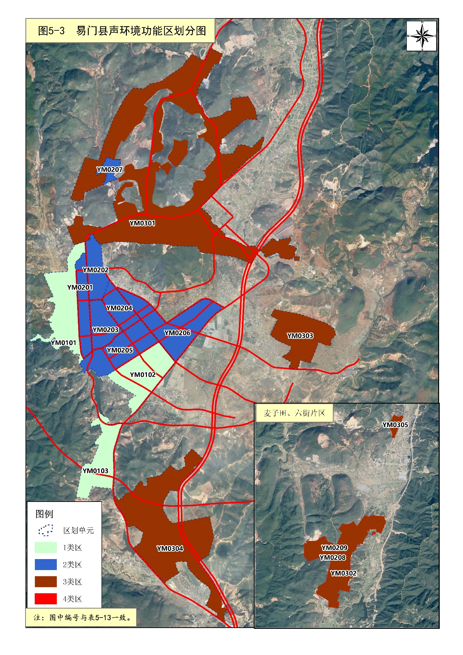

图5-3 易门县城市声环境功能区划分图

5.10 声环境功能区划分成果数据说明
根据《云南省环境声功能区划报告（2019-2029）专题图件制图规范（试行）》，本次声环境功能区划分采用GCS_WGS-1984坐标系。区划结果图层命名为“易门县声环境功能区划图层”。
图层结构表如下：

表5-16 声环境功能区划图层数据结构表
序号 | 名称 | 字段名 | 数据类型 | 长度 | 备注
1 | FID | FID | 对象ID |  | ArcGIS内部ID
2 | 单元编码 | Code | 文本 | 10 | 1、2表示区域；3.4表示声环境功能区类；5、6表示顺序号
3 | 单元名称 | Name | 文本 | 50 | 区划方案中的区划单元名称
4 | 所属行政区 | District | 文本 | 10 | 该区划单元所属行政区
5 | 区划单元信息 | Extent | 文本 | 100 | 区划方案中的区划单元信息，表示该单元的位置或范围
6 | 面积 | Area | 双精度 | 10 | 区划单元在地图上的量算面积
7 | 声环境功能类别 | Level | 文本 | 10 | 0、1、2、3、4a、4b类区
8 | 噪声限值 | Limit | 浮点型 | 5 | 声环境功能区类别相应噪声限值
9 | 声环境质量现状 | XZ | 浮点型 | 5 | 噪声昼间、夜间检测值（未来关联至区域内的监测点）
10 | 是否达标 | SFDB | 布尔值 | 1 | True表示达标；False表示超标

6 区划方案的可行性分析
本区划依据现有的各种资料、数据，在进行实地考察的基础上，结合易门县的现状而划定，具有一定的现实性和科学性；既照顾到城市现状，又考虑到城市总体规划，具有一定的规划性。同时，区划是从便于治理、控制噪声污染的角度出发，考虑到目前的社会经济状况而划定的，其实施是能够实现的。

6.1 区划结果与目前城市总体规划的协调性分析
近年来，易门县城市建设和社会经济都发生了较大变化，城市发展和土地利用现状与《易门县县城市总体规划修编（2015-2035年）》也存在一定差异，部分区域的建设规模、用地性质和发展方向发生了很大变化，给区划工作带来一定的不便。本区划以《易门县县城总体规划修编（2015-2035年）》、《易门县国民经济和社会发展第十三个五年规划纲要》、《易门县“十三五”生态建设与环境保护规划（2016-2020）》为前提，以实事求是的态度，根据城市规划要求和发展现状，因地制宜地区划不同类型的区域，力求区划目标可达，方案科学，措施可行，以使城区的开发治理能达到经济、社会和环境效益的统一，使本地经济协调发展。
本区划以《易门县县城市总体规划修编（2015-2035年）》确定的城市规划区范围为基础，充分考虑《易门工业园区总体规划【修编】（2018-2035年）》内容及目前城市发展和土地利用现状，通过将噪声区划中噪声功能区的地理分布与城市总体规划、工业园区总体规划进行对比分析，得出噪声区划结果与城市总体规划、工业园区总体规划的中的城市发展现状是基本一致的，有利于城市总体规划的实施，并可作为城市总体规划的补充。

6.2 区划结果与环境管理的可操作性分析
噪声区划是推动城市噪声管理工作的基础，噪声区划结果的准确性和合理性直接影响噪声管理工作的质量。
本区划方案以城市区域的主导功能划定，使各功能区体现出科学性、社会性、现实性和规划性；同时，为了便于管理，区划单元以区定性划片，并考虑实际现有的区域功能特征；从促进管理的角度出发，区划方案坚持了高标准、严要求、宜紧不宜松的原则；从便于污染纠纷处理的角度出发，区划方案在各功能区划分时，尽可能以道路、河流等自然边界划分，减少了今后管理中边界处理的矛盾，因此，对环境管理而言，区划方案具有很强的可操作性。

6.3 各类区达标可行性分析
易门县设监测范围400m×400m的网格点60个，网格面积为9.6km²，根据声功能区划分结果，结合现状调查结果，分析各类区噪声达标情况分析如下：

6.3.1 1类区达标可行性分析
区域环境噪声监测的网格点中，1类区范围10个测点。其中，昼间无超标网格；夜间有2个网格超过标准限值要求，1类区夜间超标率20.0%，超标测点位于南屯湖西路2号、刘红百货，分别超标1.4dB(A)、0.3 dB(A)，主要声源为社会生活噪声。

6.3.2 2类区达标可行性分析
区域环境噪声监测的网格点中，2类区范围内31个测点。其中，昼间、夜间无超标网格。2类区内，保持现有的管理水平即可达标。

6.3.3 3类区达标可行性分析
区域环境噪声监测的网格点中，3类区范围11个测点，昼间无超标测点；夜间有1个测点超标，位于易门国星瓷业有限公司西侧外，超标声源为工业噪声。

6.3.4 4类区达标可行性分析
易门县中心城区道路交通噪声现状调查设24个道路交通噪声测点，覆盖建成城市道路总长21.08km，昼间测值在43.1～70.5dB（A）之间，其中测值在68dB（A）以下的路段长度18.98km，占调查路段总长的90.0%；68～70dB（A）的路段长度1.17km，占调查路段总长的5.6%；70～72dB（A）的路段长度0.93km，占调查路段总长的4.4%。超标路段仅占调查覆盖总长的4.4%。
综合分析，各功能区昼间达标情况较好，1类区、2类区、3类区、4类区达标比例都比较高。因此，噪声区划结果与各功能区噪声达标现状相对适应，只要加强声环境管理和噪声污染源的治理工作，各功能区的达标是可行的。

7 区划实施保障

7.1 法律法规和政策制度保障

7.1.1 法律法规保障
按照《声环境质量标准》（GB3096-2008）要求，为了贯彻执行《中华人民共和国环境噪声污染防治法》的要求，根据环境保护部办公厅《关于加强和规范声环境功能区划分管理工作的通知》（环办大气函[2017]1709号）精神，依据《声环境功能区划分技术规范》（GB/T15190-2014）、《城市用地分类和规划建设用地标准》（GB50137-2011）及《易门县县城市总体规划修编（2015-2035年）》，结合易门县城区城建规划现状情况进行易门县的城市区域环境噪声标准适用功能区域划分工作。具有充分的法律保障。

7.1.2 政策制度保障
(1)认真落实相关政策要求，特别是《玉溪市城市管理条例》、《玉溪市城市环境噪声污染防治管理办法（试行）》的要求。落实城区噪声源的管理及声环境功能区保护工作。
（2）《玉溪市城市环境噪声污染防治管理办法（试行）》要求，市、县人民政府应当将环境噪声污染防治工作纳入政府环保目标责任制，并根据规定，划定各类标准适用区，建设城镇环境噪声达标区，所需经费列入本级财政预算。
（3）公安、规划、发改、住房和城乡建设、文化、市场监督、交通运输、城市管理综合行政执法等部门应当按照各自职责，共同做好环境噪声污染防治工作。
（4）任何单位和个人都有保护环境的义务，对造成城市环境噪声污染的，有权制止、检举、控告。环境噪声监督管理部门对于环境噪声污染的检举、控告，应当按照各自职责及时受理，依法查处。

7.2 组织管理保障
按照《中华人民共和国环境噪声污染防治法》的规定，环境噪声分为交通噪声、工业噪声、建筑施工噪声、社会生活噪声4种。不同的噪声污染分别由不同的部门进行防治管理，具体的分工是：市生态环境局易门分局负责工业噪声污染的防治；城市管理综合执法局负责社会生活噪声和建筑施工噪声的防治；交警部门则负责交通噪声的防治。
噪声区划方案在其科学性和操作性得到肯定、法律地位得到承认（县政府批准）后，重要的是实施，否则就变成一纸空文。而要实施，除了领导的决心以外，很重要的程度上是环境管理制度方面的调整与完善。“十三五”期间，市、县的生态环境管理部门应加强声噪声污染防治，特别是对易门县城市噪声污染防治要加强各部门间协调管理，各部门的对区噪声的防治管理要密切配合，共同联动。

7.2.1 城市规划与建设、城市管理部门
易门县城市规划与建设管理部门要严格执行《城乡规划法》等法律、法规，在声环境区划完成之后，城市规划区内各项建设应严格遵守区域的功能、属性、要求。其主要职责为：
（1）依法对建设项目设计方案进行规划审查，建设项目设计方案应当符合国家声环境质量标准或民用建筑隔声设计规范标准要求。
（2）禁止在住宅区新扩建噪声污染工程。住宅小区合理布设公用等固定社会活动声源，杜绝新的扰民噪声源产生；在城市建成区的医疗、文教科研、机关办公、居民住宅小区区域，禁止新建、扩建产生环境噪声的工业企业。
（3）在城市总体规划和工业园区中，工业区应远离居住区，有噪声干扰的工业区须用防护地带与居住区分开，布置时还应考虑主导风向，现有居住区高噪声级的工厂应迁出居住区或改变生产性质，采用低噪声工艺或经过降噪处理来保证邻近住房的安静，等效声级低于55dB（A）及无其它污染的工厂，宜布置在居住区内靠近道路处，减轻对居民区的环境影响。
（4）城市规划过程中对医疗区、文教科研区、机关办公区、居民住宅区等噪声敏感建筑物集中区域与高架桥、快速路、高速公路、城市轨道等与城市道路之间应当保持一定的退让距离。退让距离不能保证的，建设单位应当采取设置隔声屏障等有效措施减轻、避免交通噪声污染。
城市管理部门，特别是易门县城市管理局是城市及城区街道的主要管理机构，应做好以下工作职责：
（1）宣传、贯彻执行《城市规划法》、《建筑法》和国家有关工程建设的法律、法规、方针、政策，并实施监督检查。
（2）城市建成区的医院、学校、科研机构、机关、居民住宅等区域内，禁止从事产生环境噪声污染的加工、维修等活动。
（3）城市建成区内，建筑施工过程中使用机械设备，可能产生环境噪声污染的，施工单位应当在工程开工15日以前向工程所在地的生态环境行政主管部门和城市管理综合行政执法部门申报该工程的项目名称、施工场所和期限、可能产生的环境噪声值以及所采取的环境噪声污染防治措施的情况。
（4）城市建成区噪声敏感建筑物集中区域内，禁止在当日22时至次日7时进行产生环境噪声污染的建筑施工作业，但抢修、抢险作业和因混凝土浇灌、桩基冲孔、钻孔桩成型等生产工艺上要求或者特殊需要必须连续作业的除外。
因特殊需要必须连续作业的，施工单位应当在施工3日以前持县住房和城乡建设行政主管部门意见，到所在地的生态环境行政主管部门和城市管理综合行政执法部门登记，并在施工地点以书面形式向社会公告。
（5）县人民政府在中考、高考或者其他重大社会活动期间，可以对特定区域内可能产生环境噪声污染的建筑施工等活动采取临时限制措施，并提前10日向社会公告。
中考、高考前7日内的当日20时至次日8时，中考、高考期间，禁止在学校周边、居民住宅区进行产生噪声的建筑施工作业。
中考、高考期间，考点周围500米范围内，禁止所有产生环境噪声污染的建筑施工作业。
（6）加强对损坏城市绿地、花草、树木、园林绿化设施方面的违法行为进行监察、监管；对城区的绿化施工产生的噪声进行管制。
（7）对乱堆放、泼洒施工渣土、建筑材料和建设施工扰民的违法行为进行监察、监管；其中对高噪声的渣土车进行管制。
（8）对其他涉及城市建设方面的违法行为进行监察、监管。特别是对满街叫卖的行为进行管制。
（9）在居民住宅楼内，禁止在12时至14时、当日19时至次日8时使用电钻、电锯、电刨、冲击电钻等产生环境噪声污染的工具进行室内装修等作业。居民住宅楼内电梯产生的噪声超标的，建设单位或物业管理部门应当在规定期限内整改。

7.2.2 公安、交通管理部门
人民公安、交通管理部门是社会噪声防治的主体，要按县政府的要求，从保护人民群众身心健康出发，加强城区各种交通违法行为管制，加大对违法车辆的惩罚力度，并逐步取缔城区载人三轮摩托车，大力推广使用低噪声公共交通工具，如：电瓶车等，加强社会生活噪声管理、防治。
（1）抓紧交通声源控制，强化道路交通管理措施，加速改善交通结构，控制交通噪声源降低噪声，严格执行“禁鸣”措施。禁鸣区禁止机动车鸣喇叭，执行消防、救护、工程抢险、公安警备等任务时的特种车辆除外。机动车在非禁鸣区鸣喇叭，一次鸣喇叭的时间不得超过0.5秒钟，连续鸣喇叭不得超过三次。严禁长时间鸣喇叭。
（2）加强车辆年检。要求降低车辆本身噪声，从机动车辆生产产品检验到车管所年检，都必须将车辆喇叭噪声和整车行驶噪声纳入必检合格的硬指标，控制噪声超标车辆。
（3）加强行驶车辆噪声管理。机动车辆的消声装置和喇叭应当保持完好、有效。禁止擅自改装、拆除机动车辆的消声装置和喇叭，对城区道路上产生高噪声的车辆进行严罚。
（4）加强对各种载客汽车司机的素质教育，督促驾驶员规范操作、文明驾车，纠正其转向不打灯、占道低速行驶兜客、乱调头、乱停车的不良习惯。

7.2.3 生态环境部门
玉溪市生态环境局易门分局要认真履行工作职责，加强噪声管理，有效地控制噪声污染程度和范围，提高易门县城市声环境质量，保障城区居民正常的生活、学习和工作环境的安静。其主要职责为：
（1）产生环境噪声的建设项目的选址、动工建设、投产使用，应当报经当地生态环境行政主管部门审查同意。建设项目需要配套的环境噪声污染防治设施没有建成或者没有达到国家规定要求的，不得投入生产或者使用。
（2）产生环境噪声的建设项目，应当符合国家、省、市有关环境噪声标准要求，并通过环境影响评价审批。
（3）产生环境噪声污染，按照国家规定需要申报的单位，应当到所在地的生态环境行政主管部门办理排污申报登记。已办理排污申报登记的单位，其噪声源的种类、数量和噪声强度有重大改变的，应当提前15日到原登记部门办理变更登记。
（4）对噪声敏感建筑物集中区域内造成严重环境噪声污染的单位，由市、县人民政府责令其限期治理。被责令限期治理的单位，应当按期完成限期治理任务，并定期向市、县生态环境行政主管部门报告治理进度。
（5）为认真贯彻落实国家生态环境部关于噪声防治工作的要求，开展噪声违法企业专项排查整治活动等。易门县环境监测站根据工作职责及时、准确地提供噪声监测数据，为执法部门提供执法依据。
（6）对混杂在一类居民区、二类混合区的工业及加工作坊噪声，必须符合该区域环境噪声标准，否则必须停产治理，实现达标排放，无法治理达标的要坚决搬迁，归入工业区。
（7） 对产生环境噪声污染的工业企业，应当对设备进行合理布局，采用低噪声设备，改进工艺，并采取吸声、消声、隔声、隔振和减振等治理措施，减轻环境噪声污染，达到工业企业厂界噪声排放标准。

7.2.4 文化、市场监督管理部门
文化、市场监督管理部门要按县政府的要求，从保护人民群众身心健康出发，严格执法，加强部门配合，加强对文化娱乐场所、市场经营行为的管理，文化娱乐场所的审批、年检要有环保部门监测证明才能审批、年检。其主要职责为：
（1）对新建、改建、扩建营业性文化娱乐场所的边界噪声不符合国家规定的环境噪声排放标准的，文化行政主管部门不得核发文化经营许可证，市场监督管理部门不得核发营业执照。
（2）城市建成区内的酒吧、歌舞厅、棋牌室等文化娱乐场所，其经营管理者应当采取有效措施，使其边界噪声达到国家规定的环境噪声排放标准。
（3）在城市建成区内，禁止使用扩音喇叭、高噪声设备或者其他产生环境噪声污染的方法从事商业经营活动；禁止经营者将商场、门市、店、堂、摊点及影剧院等商业文化经营场所的音箱和喇叭置于街面播放。
（4）在城市建成区内公共场所组织娱乐、健身、集会等活动，使用音响器材音量不得超标，干扰周边居民工作和生活。
（5）在城市建成区内公共场所组织娱乐、健身、集会等活动，使用音响器材音量不得超标，干扰周边居民工作和生活。
（6）从事食品加工、餐饮服务的单位或者个人，应当配置废气（油烟）净化装置和油烟排放管道，油烟排放管道的设置应高于自身建筑物的1.5米以上，朝向应避开易受影响的建筑物，排放口周围10米范围有建筑物的，排放管道的设置应高于附近最高建筑物1.5米以上。对产生噪声的设施采取隔声、降噪措施。

7.3 政府例会制度及信息公开
易门县人民政府要高度重视城区噪声污染治理工作，组织人员进行专项检查工作，召集有关部门商议噪声污染防治措施。并责成市生态环境局易门分局负责，县发展和改革局、县住房和城乡建设局、县城市管理局、县交通运输局、县市场监督管理局、县教育体育局、县公安局、县公安交警大队、县自然资源局、县城相关街道办等部门配合，加强对工业、交通、建筑施工、社会生活及其它固定噪声源进行有效规划和有力的监督管理。
生态环境、公安、综合执法和其他行政管理部门应当设立环境噪声污染防治监督电话，向社会公布。生态环境行政主管部门应当会同有关部门合理设置环境噪声监测网络，逐步在商业区、噪声敏感建筑物集中区域及其附近的广场、公园设置噪声自动监测和显示设施，组织开展区域声环境质量监测。环保、公安、综合执法等有关部门应当在其门户网站上公开下列信息：环境噪声污染防治规划及实施方案，声环境功能区划方案，环境噪声监测数据，声环境质量报告，受理举报、投诉的方式和程序，环境噪声污染违法行为查处情况等。
同时，加大对噪声污染防治和声环境功能区划分的宣传，争取广大市民对噪声污染防治工作的支持和配合。在社区、企业和学校开设噪声污染防治的专题讲座，开展噪声污染防治知识的普及教育，以及以噪声环境保护法律法规为重点的噪声污染防治普法教育和以居民日常行为准则为重点的文明生活方式教育等主题教育活动，增强企业和个人的自律意识和社会责任感。

8 附图

8.1 易门县行政区划图

8.2 易门县城市规划区用地规划图

8.3 易门县城市规划区道路交通规划图

8.4 易门工业园区总体规划用地规划图

8.5 易门县声环境功能区划单元图

8.6 易门县声环境功能区划图

8.7 易门县声环境功能区划监测布点图

8.8 易门县声环境功能区划达标分析图

